《网络工程应用实践》
任务书

信息技术学院
2026年3月

一、实践目的
培养学生在网络工程需求分析、技术方案规划设计、组网工程实施等方面的能力，以满足系统集成公司的网络工程师工作岗位需求。

二、实践内容
1、总体要求
结合《网络工程应用实践》课堂所学内容，按照计算机网络工程设计与实施的过程与原则，参照SOHO网络、校园网络的设计与实施过程，经过调查与分析，完成中小型校园网络的设计与实现（1人一组）或企业网或网吧网络的设计与实施（1人1组）。

2、具体要求
网络的设计与实施项目至少包含以下几部分内容：
（1）需求分析；
（2）逻辑网络设计（网络拓扑结构绘制、IP地址规划及VLAN划分等）；
（3）物理网络设计（网络综合布线、设备选型）；
（4）网络可靠性、安全设计（必须要有关键设备的冗余备份、防火墙，ACL等网络安全措施）；
（5）网络部署（至少2个层三交换机，三个路由器），需要规划无线覆盖。
（6）要有必要的服务器。
（7）仿真与测试（用华为或思科仿真工具都可以）；
（8）结论。

《网络工程应用实践》
项目报告
课题名称：上海星核游戏科技有限公司网络设计与实现

专 业： 网络工程
班 级： B23-2
学生姓名： 黄旭晓
学 号： 2324006
指导教师：

一、需求分析
- 公司概况
上海星核游戏科技有限公司（Shanghai StarCore Games Technology Co., Ltd.）成立于2020年，是一家专注于移动端MMORPG和休闲竞技游戏研发与运营的中型游戏公司。公司总部位于上海市浦东新区软件园B座，租用该楼栋三层办公区域，总面积约1800平方米。公司当前员工总数为220人，组织结构包括：
游戏研发部（80人）：负责游戏核心代码、引擎开发及版本管理。
美术设计部（50人）：负责2D/3D美术资源、特效及UI设计。
运营部（40人）：负责游戏上线运营、数据监控及玩家社区管理。
市场部（30人）：负责游戏推广、渠道合作及品牌建设。
财务与行政部（20人）：负责公司财务、人事及日常行政事务。
- 网络业务需求
部门 | 人数 | 业务特点 | 网络需求
游戏研发部 | 80 | 代码提交、版本管理、引擎编译 | 大带宽、低延迟、需要访问代码服务器
美术设计部 | 50 | 上传/下载大型美术资源（GB级） | 高吞吐、大文件传输
运营部 | 40 | 游戏数据监控、玩家行为分析 | 需要访问数据库、数据分析平台
市场部 | 30 | 日常办公、网页浏览、视频会议 | 基本办公网络需求
财务行政部 | 20 | 财务系统、人事系统 | 高安全隔离（财务系统不能随便访问）

- 功能需求汇总

- 内网互通 + 外网访问（NAT）
- 部门间 VLAN 隔离
- 无线覆盖（AC + AP）
- 服务器区
- 网络安全（防火墙、ACL）
- 关键设备冗余（核心交换机双机热备）

- 网络性能需求
核心交换机吞吐量 ≥ 10Gbps
接入层到汇聚层 ≥ 1Gbps
无线网络覆盖所有办公区域，支持 220 台终端同时在线
网络可用性 ≥ 99.9%（全年宕机时间 < 8.5小时）

二、技术路线
本设计采用华为设备作为网络核心设备，使用eNSP进行仿真。网络架构采用三层分层模型（核心层-汇聚层-接入层），VLAN技术实现部门隔离，OSPF动态路由协议实现全网互通，VRRP实现核心设备冗余，ACL和防火墙实现安全策略。

涉及的技术：
- VLAN、Trunk、STP/RSTP
- 链路聚合（Eth-Trunk）
- 三层交换（VLANIF接口）
- OSPF（动态路由）
- VRRP（网关冗余）
- DHCP（自动分配IP）
- ACL（访问控制）
- NAT（网络地址转换）
- WLAN（无线网络）
- 防火墙基础策略

三、网络设计
1、网络逻辑设计（网络拓扑结构、IP地址规划及VLAN划分等）；
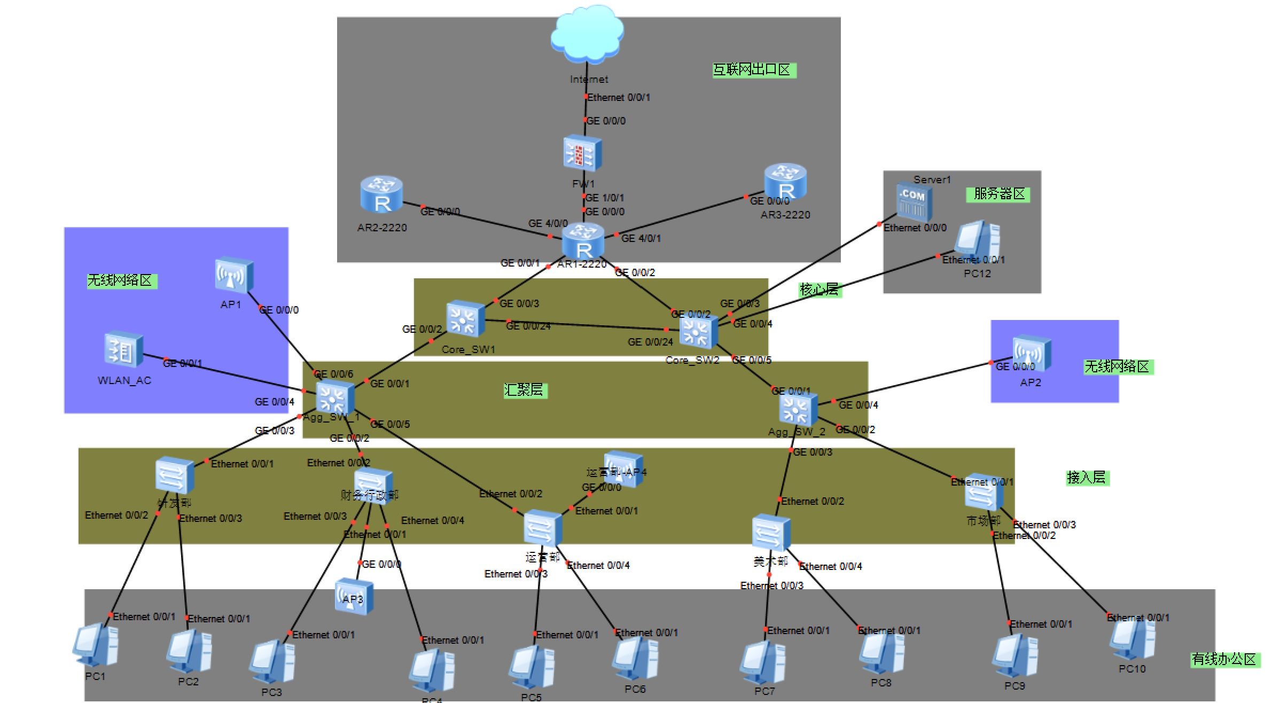
IP地址规划 和 VLAN划分：
VLAN ID | 网段 | 部门/区域 | 网关 IP | 配置说明/备注
VLAN 10 | 192.168.10.0/24 | 研发部 | 192.168.10.254 | Core_SW1 (Master), Core_SW2 (Backup)
VLAN 20 | 192.168.20.0/24 | 美术部 | 192.168.20.254 | Core_SW2 (Master), Core_SW1 (Backup)
VLAN 30 | 192.168.30.0/24 | 运营部 | 192.168.30.254 | Core_SW1 (Master), Core_SW2 (Backup)
VLAN 40 | 192.168.40.0/24 | 市场部 | 192.168.40.254 | Core_SW2 (Master), Core_SW1 (Backup)
VLAN 50 | 192.168.50.0/24 | 财务行政部 | 192.168.50.254 | 高安全区，需配置 ACL 禁止访问外网
VLAN 60 | 192.168.60.0/24 | 服务器区 (DMZ) | 192.168.60.254 | 映射公网 IP
VLAN 100 | 192.168.100.0/24 | AP 管理 VLAN | 192.168.100.254 | AP 获取此网段 IP 以注册到 AC (Option 43)
VLAN 70 | 192.168.70.0/24 | 无线业务 VLAN | 192.168.70.254 | 员工连接 Wi-Fi 后获取的 IP
VLAN 80 | 10.0.0.0/30 | 左侧互联链路 | - | Core_SW1 (.1) <-> Agg_SW1 (.2)
VLAN 81 | 10.0.0.4/30 | 右侧互联链路 | - | Core_SW1 (.5) <-> Agg_SW2 (.6)

为什么要这样规划：
- 部门隔离与管理便捷性：每个部门划分独立的 /24 网段（支持约250台主机），既方便通过VLAN进行广播域隔离，也便于后续针对不同部门实施差异化的QoS带宽策略。
- 安全性设计（财务专区）：财务部（VLAN 50）单独划分，并在核心交换机或防火墙上配置严格ACL，仅允许访问内部服务器，禁止访问互联网及其他部门，保障资金数据安全。
- 无线网络分层设计：采用管理与业务分离策略。VLAN 100 专供AP设备获取管理IP，确保AC能发现并管理AP；VLAN 70 专供终端用户使用，避免管理流量与用户数据流量冲突，提升无线稳定性。
- 高可靠性网关：所有业务VLAN网关均采用VRRP（虚拟路由冗余协议）配置虚拟IP（.254），当主核心交换机故障时，备用交换机能毫秒级接管流量，确保业务不中断。
- 互联地址精简：设备间互联使用 /30 掩码，仅保留2个可用IP，最大程度节约IP地址资源。

- 物理网络设计（网络综合布线、设备选型）；
核心交换机：S5700（启用VRRP做双机热备）
汇聚交换机：S5700（启用三层交换功能）
接入交换机：S3700（二层接入）
路由器：AR2220（出口路由器，连接防火墙，3台）
防火墙：USG6000V（部署安全策略）
无线控制器（AC）：AC6005
无线接入点（AP）：AP2050DN（4个）
服务器：用一台PC模拟

- 网络可靠性和安全设计（如关键设备冗余备份、防火墙、ACL等）。
冗余设计：
- 核心交换机双机热备（VRRP）
- 核心-汇聚之间使用链路聚合（Eth-Trunk）
安全设计：
- 财务行政部（VLAN 50）禁止访问其他部门，配置ACL
- 防火墙部署在出口，做NAT转换
- 开启攻击防范

四、网络部署

- 核心层配置
Core_SW1：
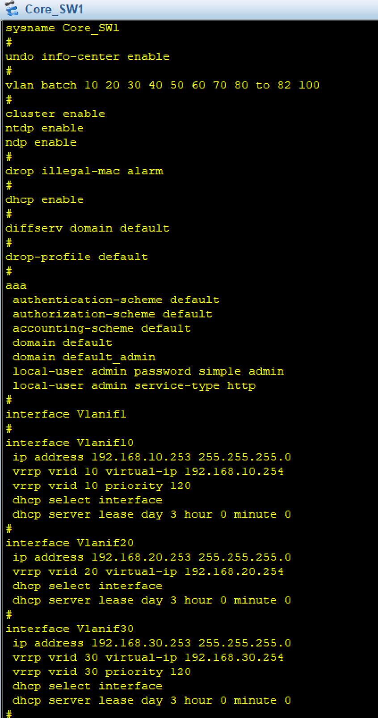
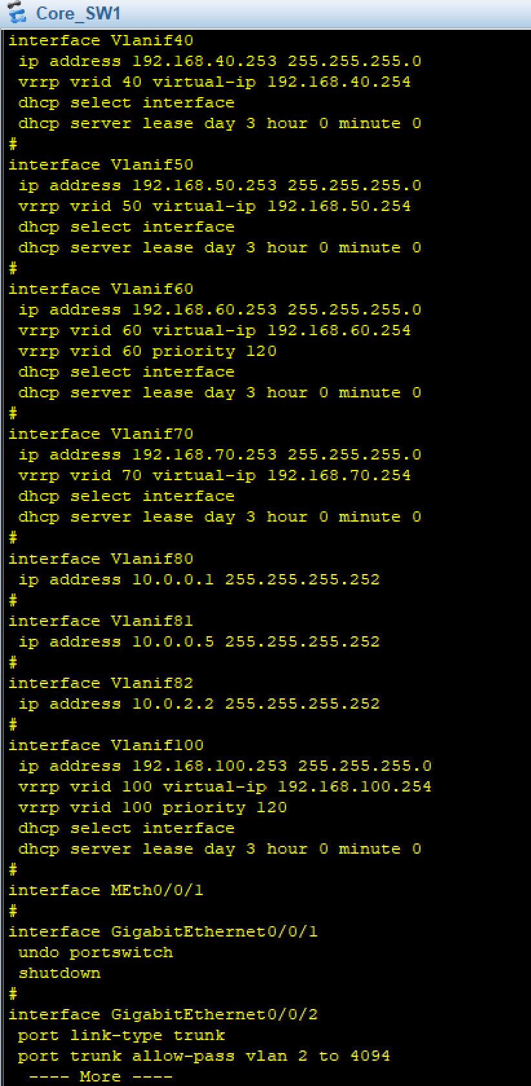
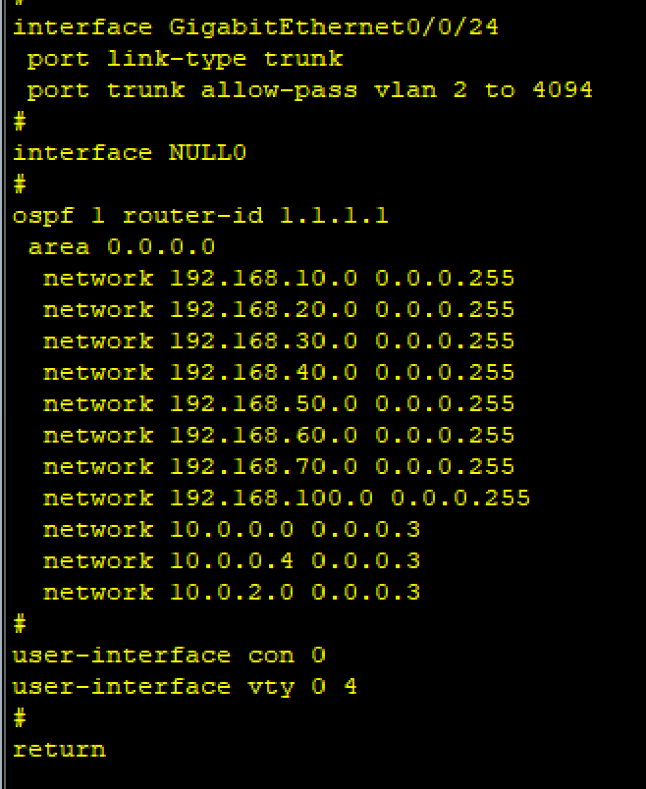

Core_SW2:
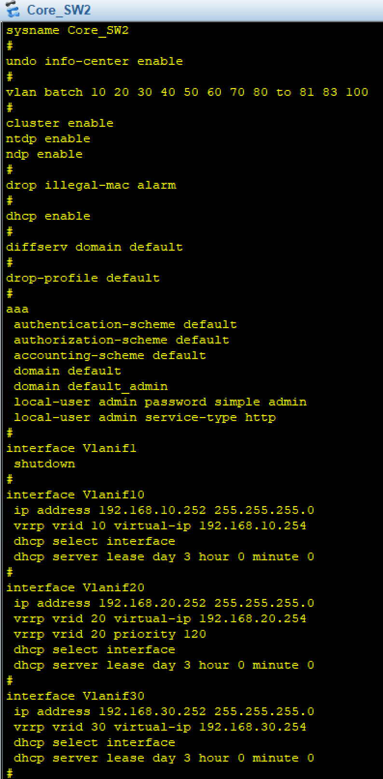
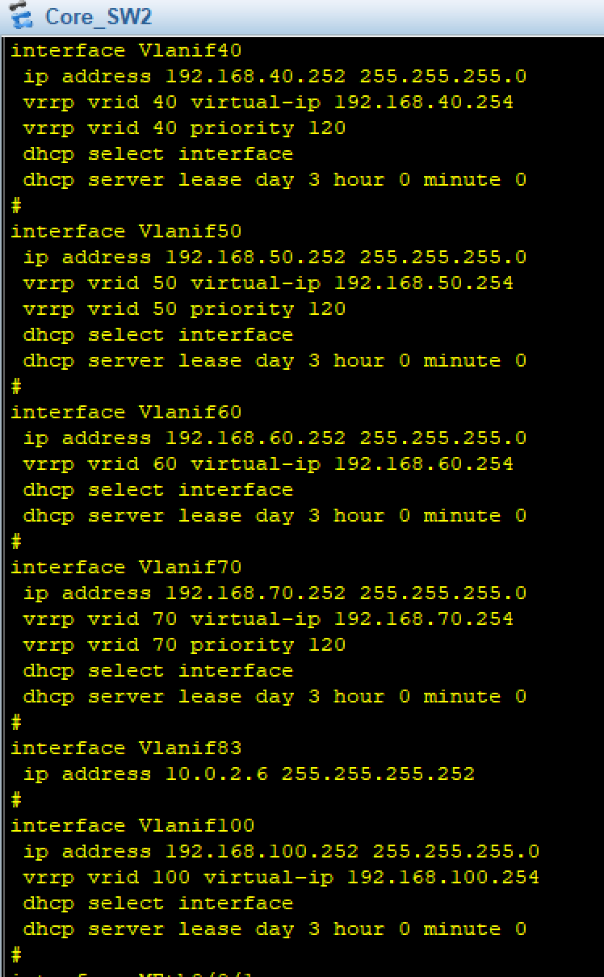
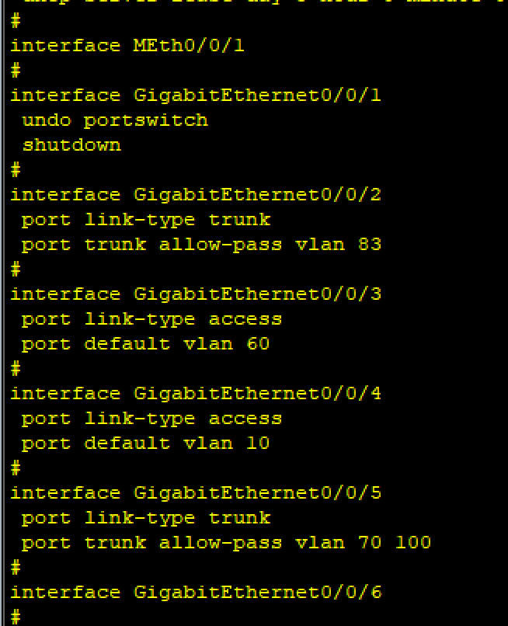
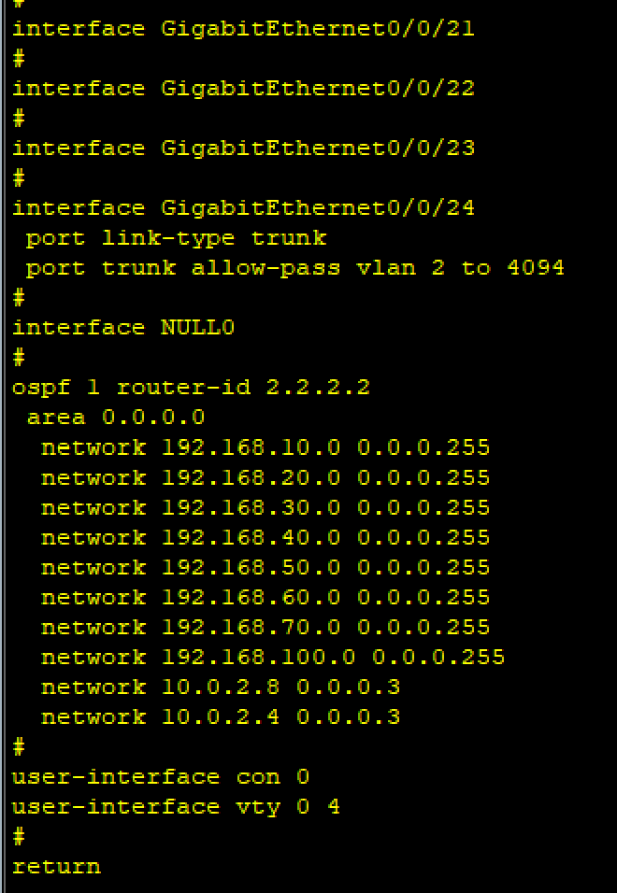

- 汇聚层配置
Agg_SW1:
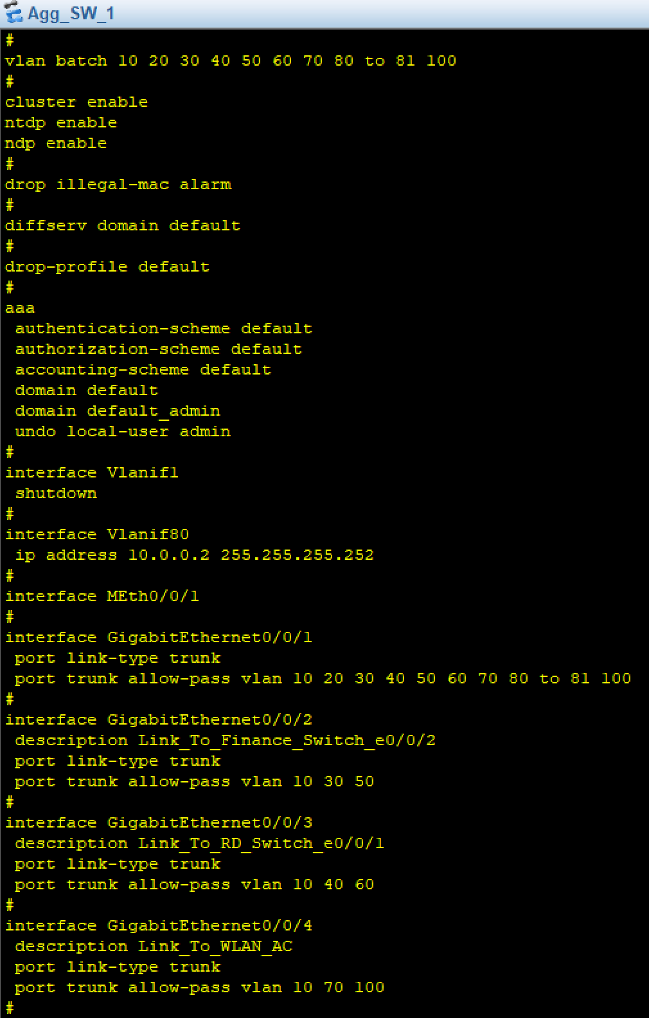
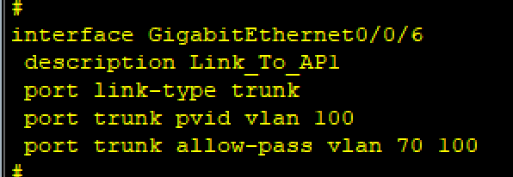
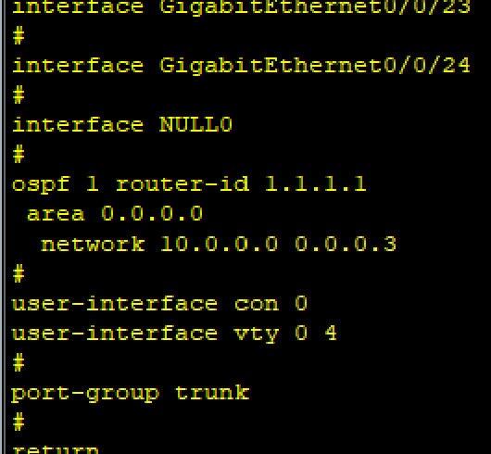

Agg_SW2:
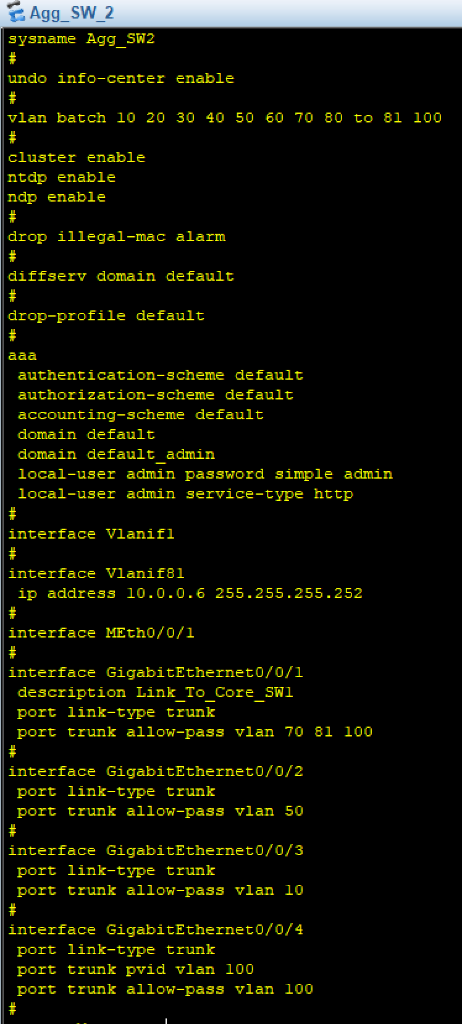
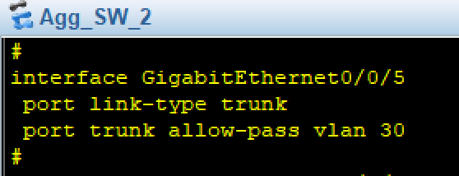
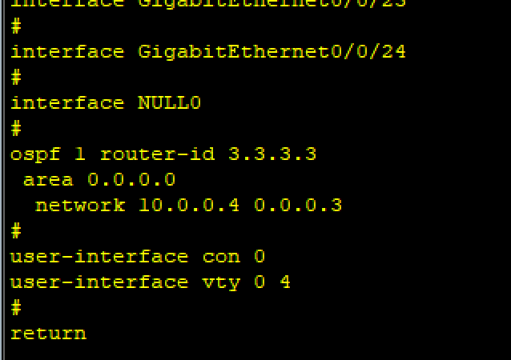

- 接入层配置

研发部：
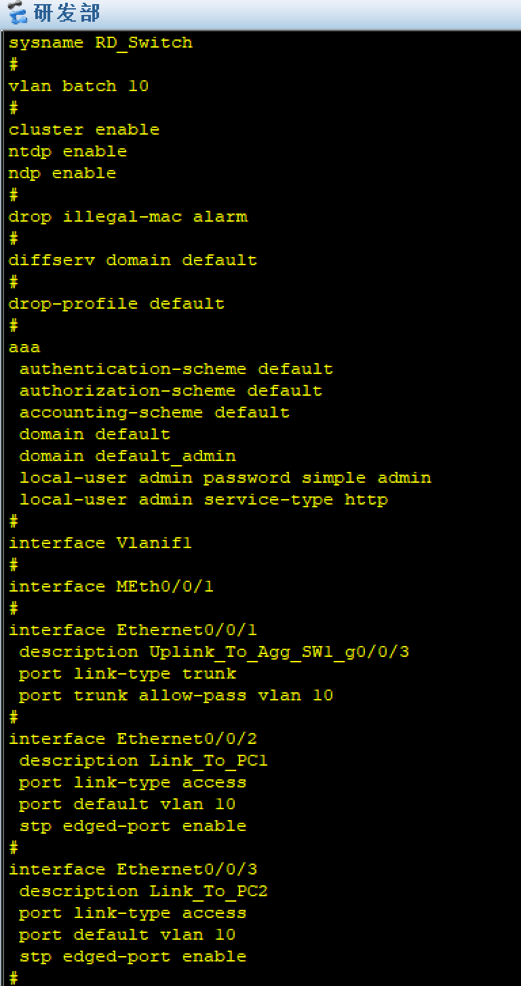
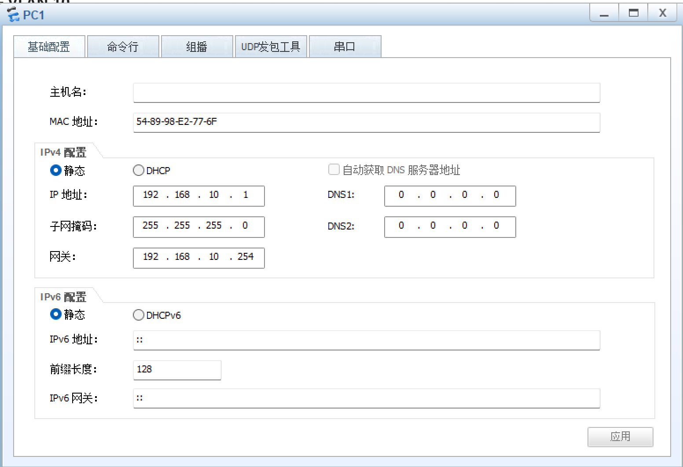
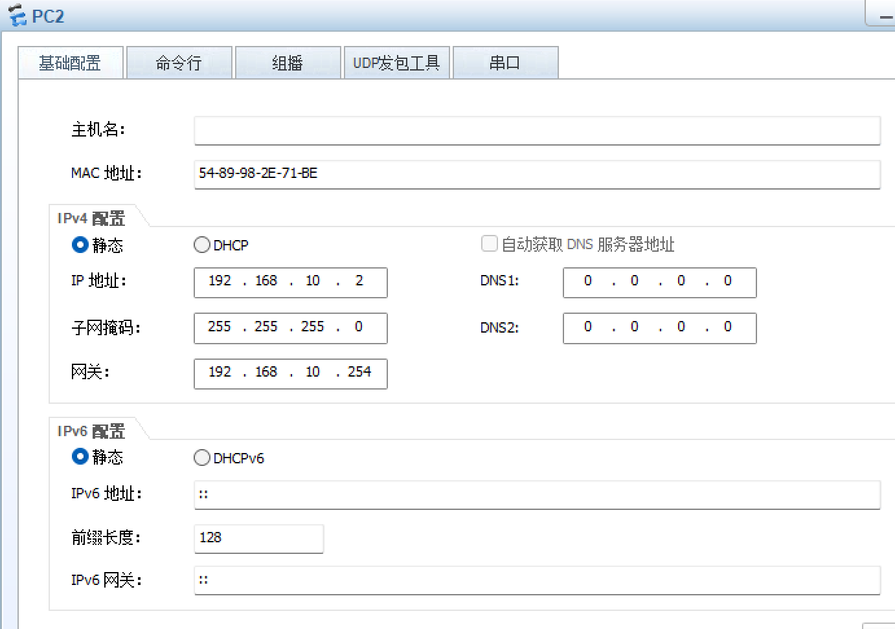

财务行政部：

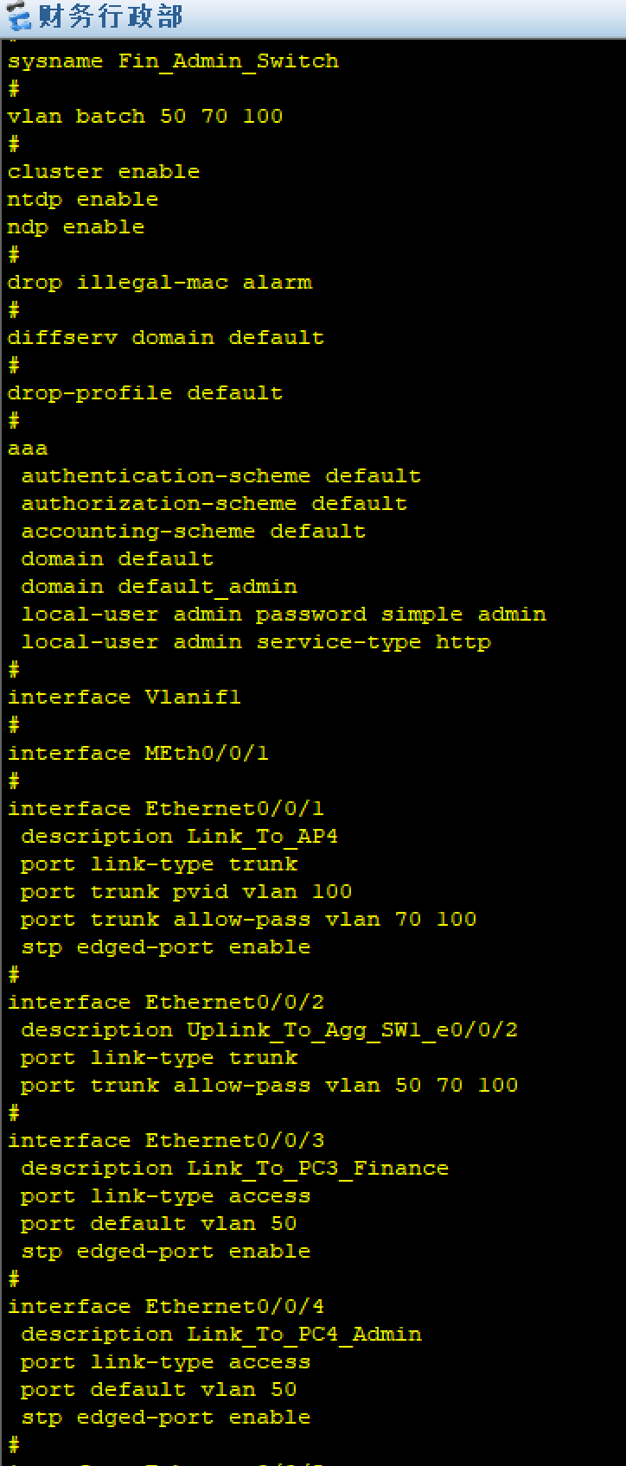
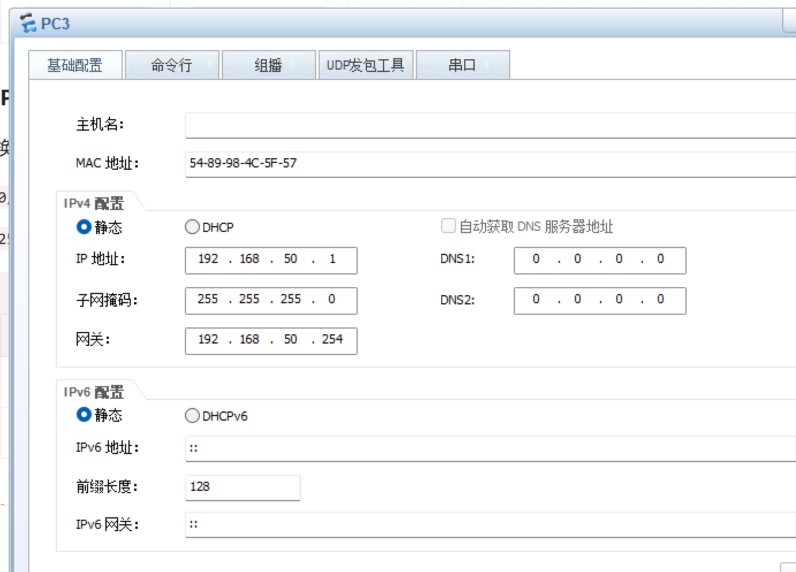
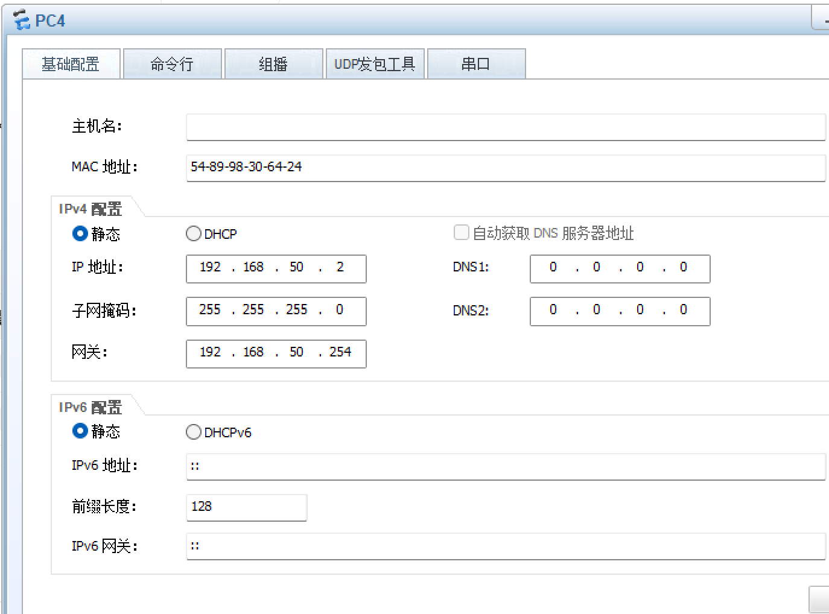

运营部：
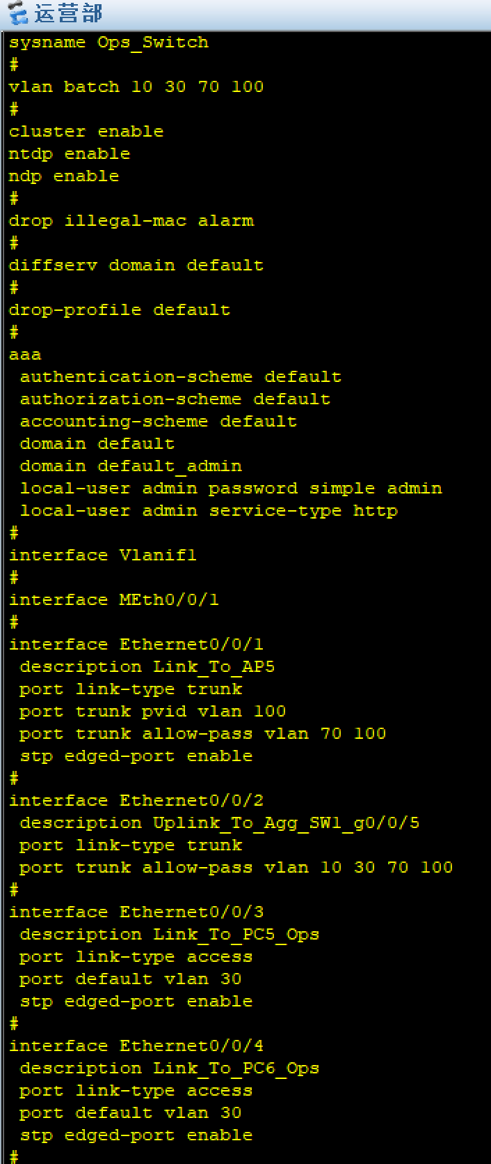
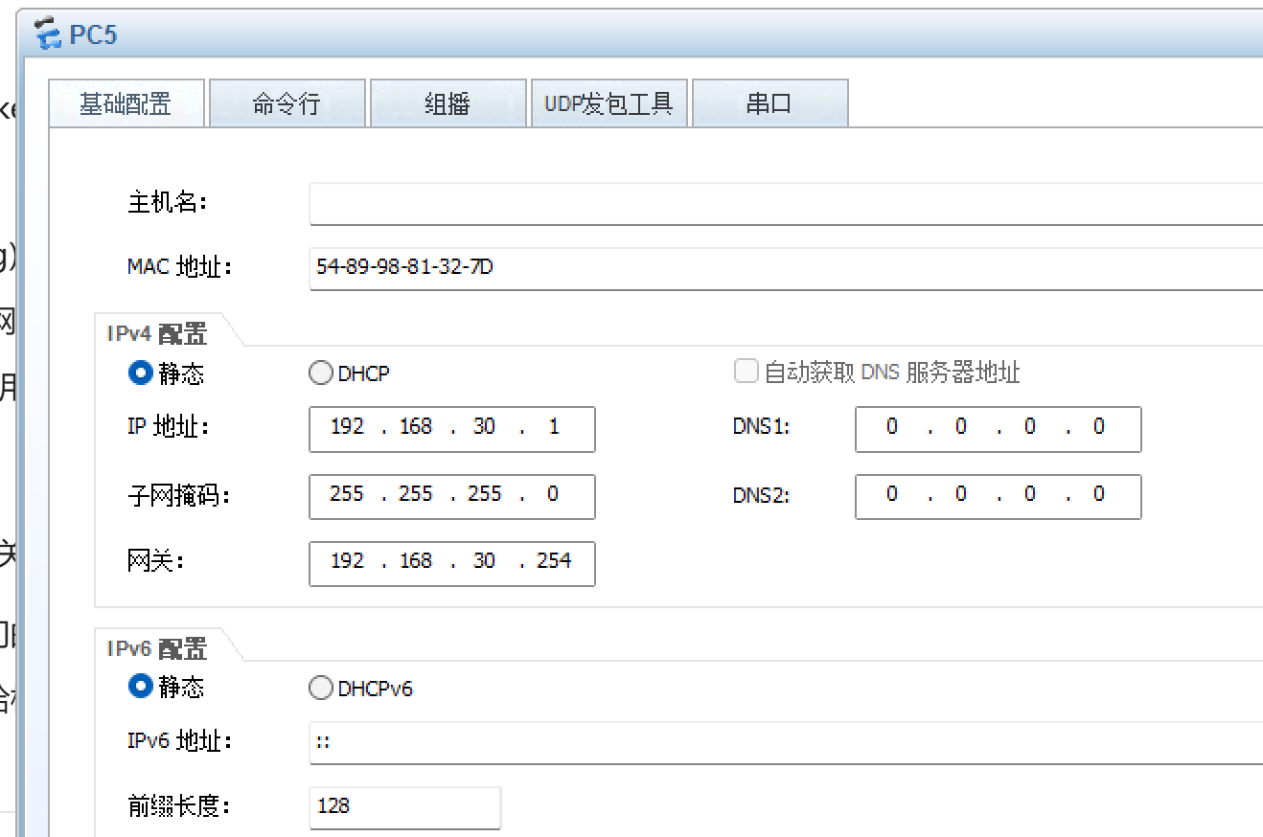
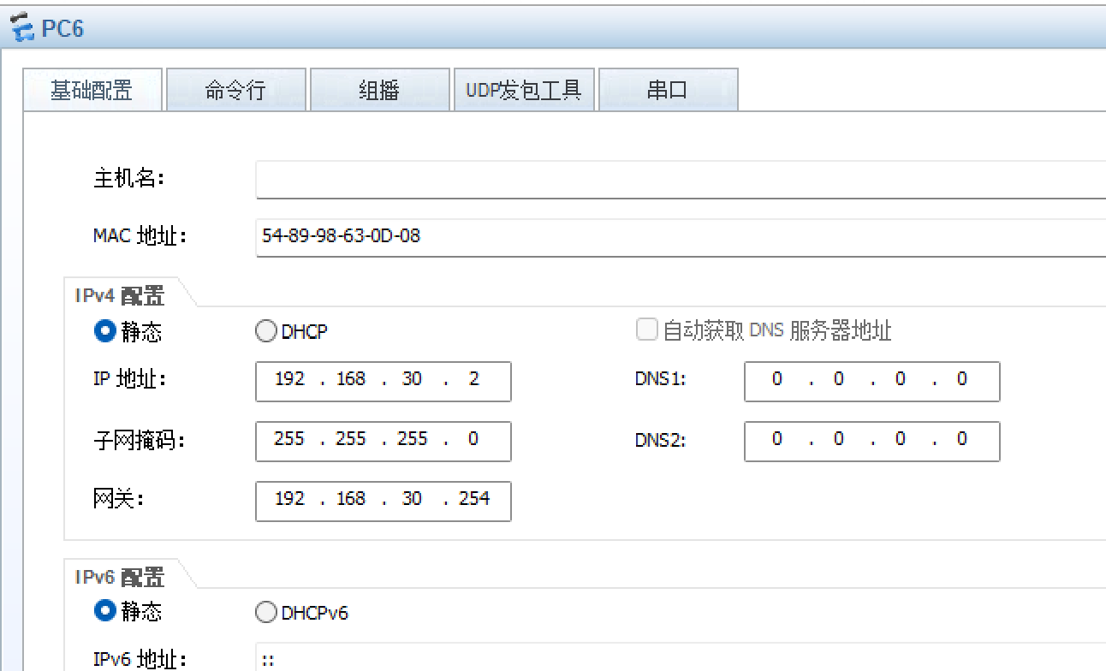

美术部；
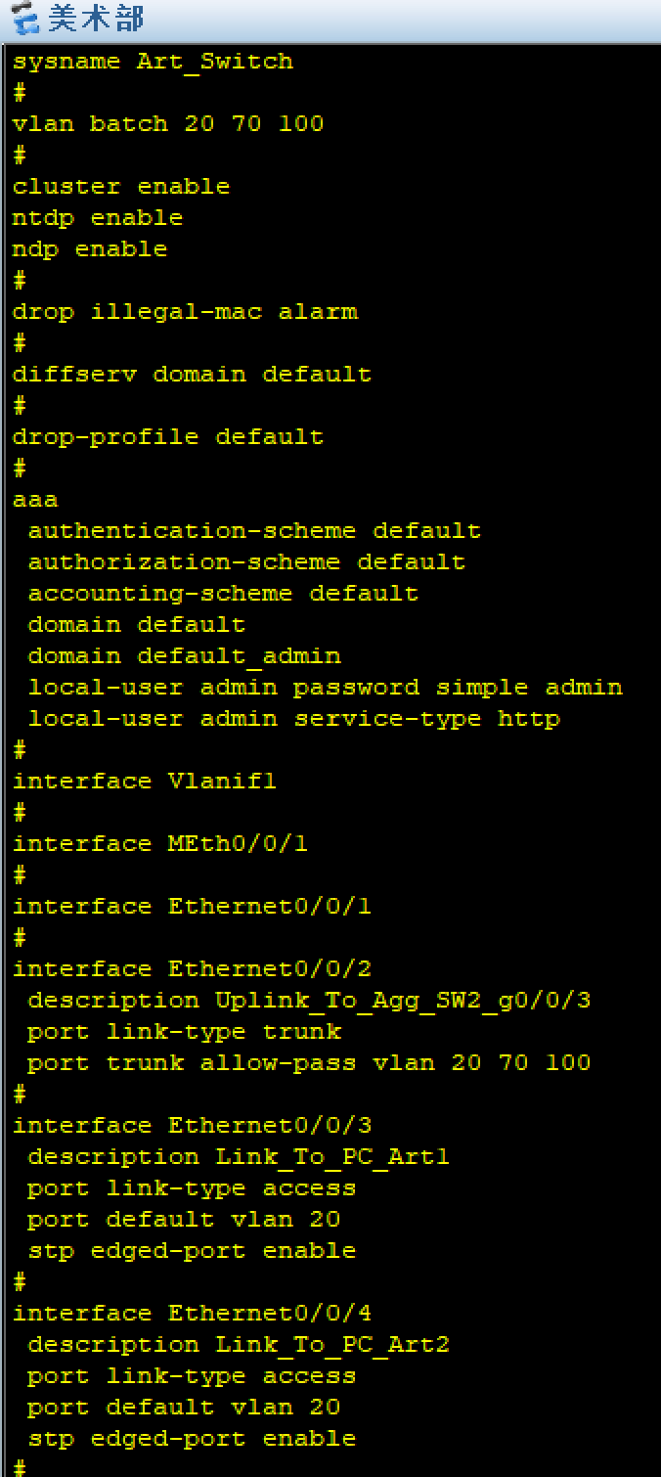
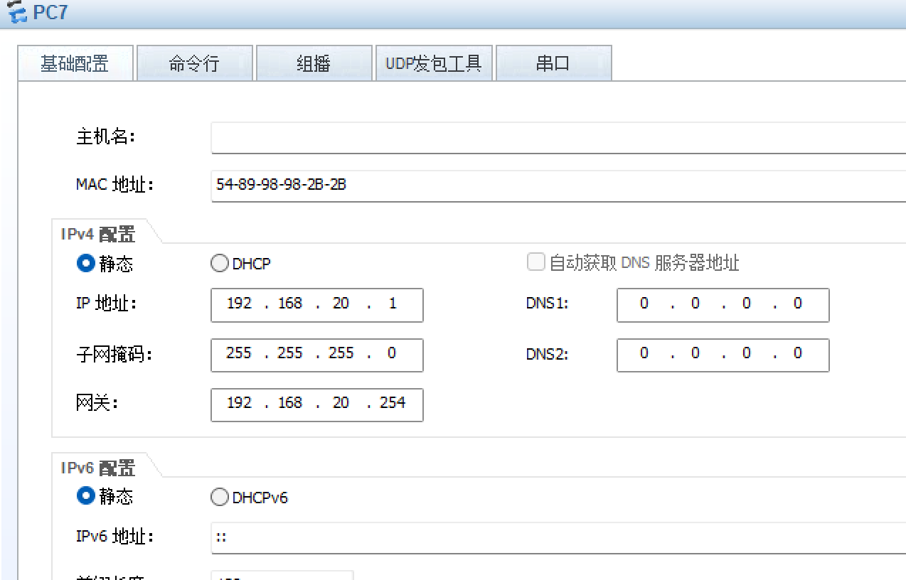
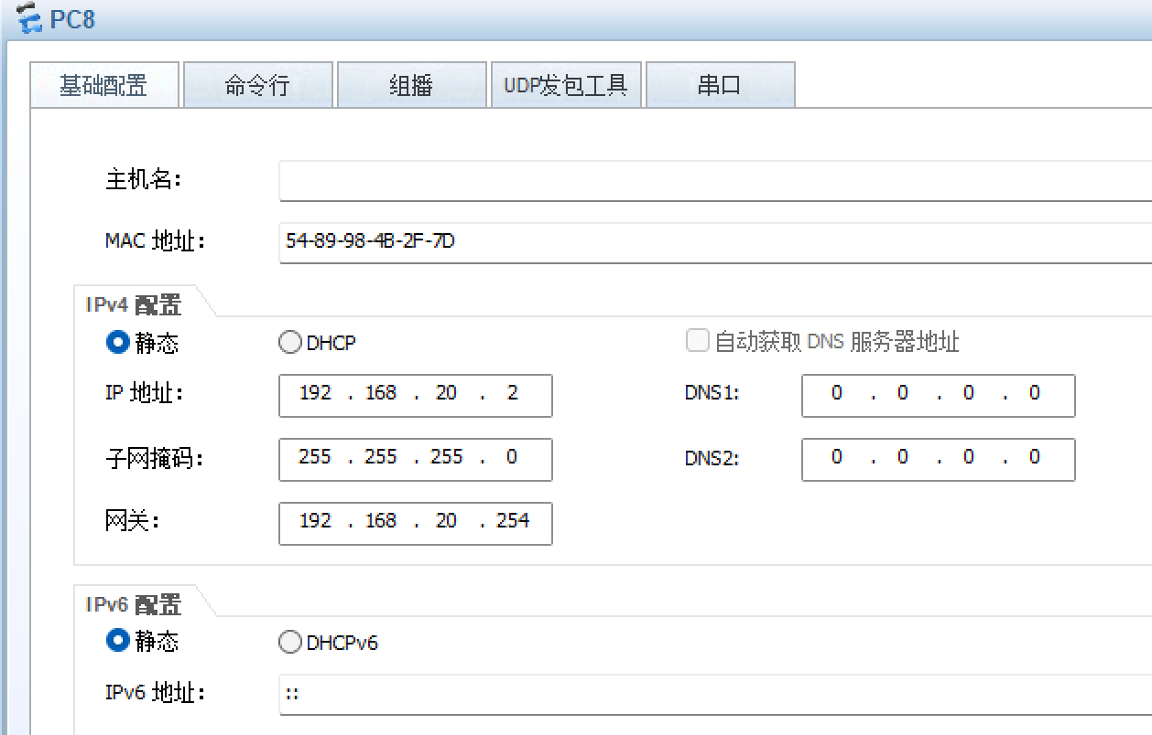

市场部：
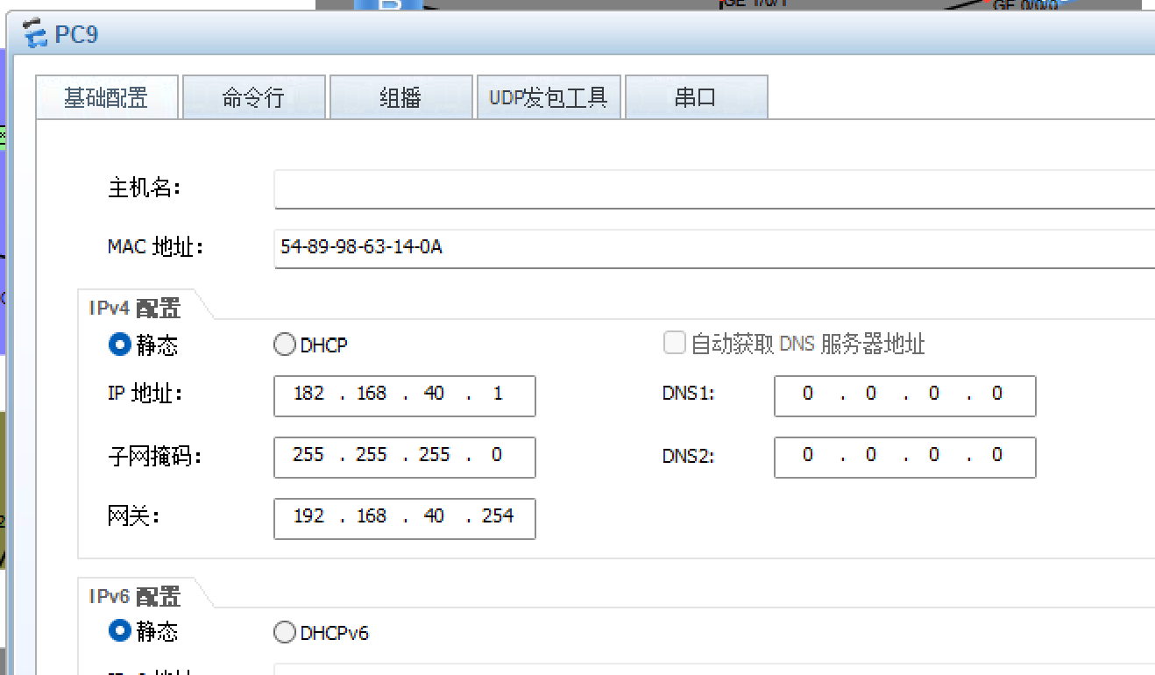
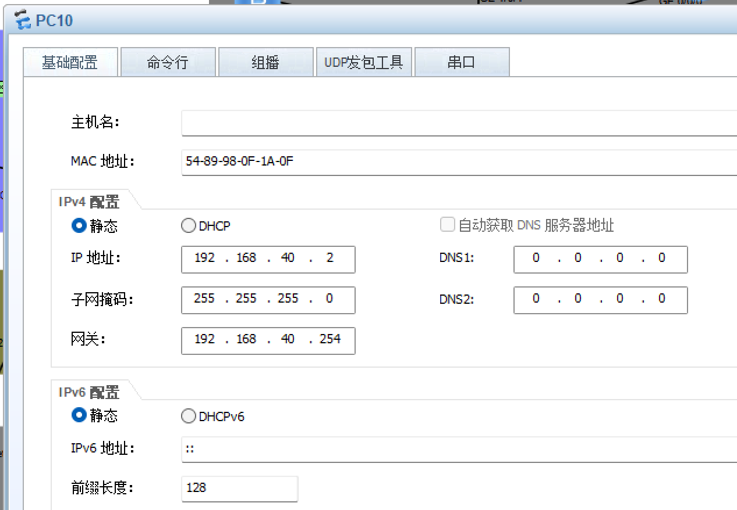

- 路由器配置（含路由器基本配置，路由协议配置）
AR1：
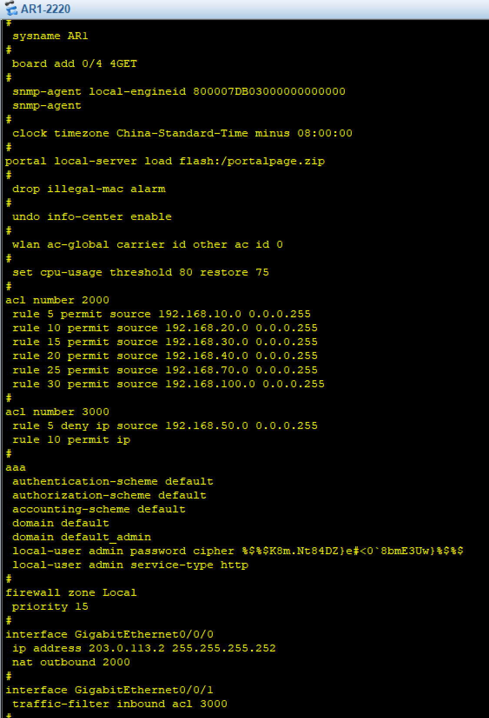
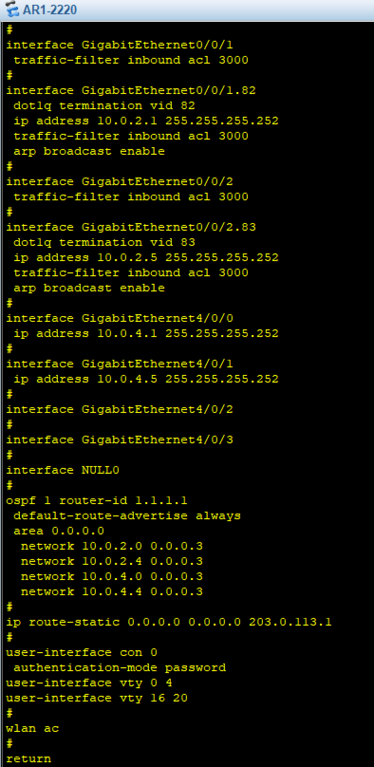

AR2：
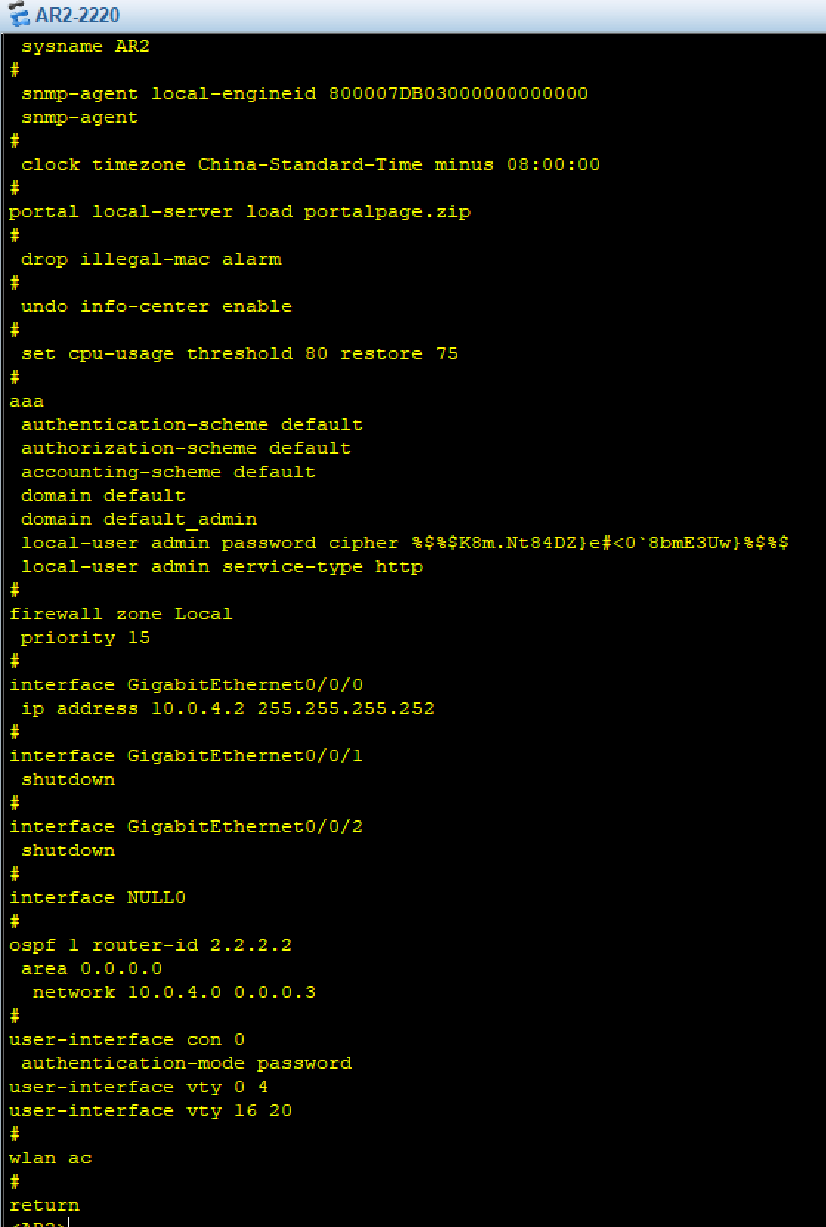

AR3：
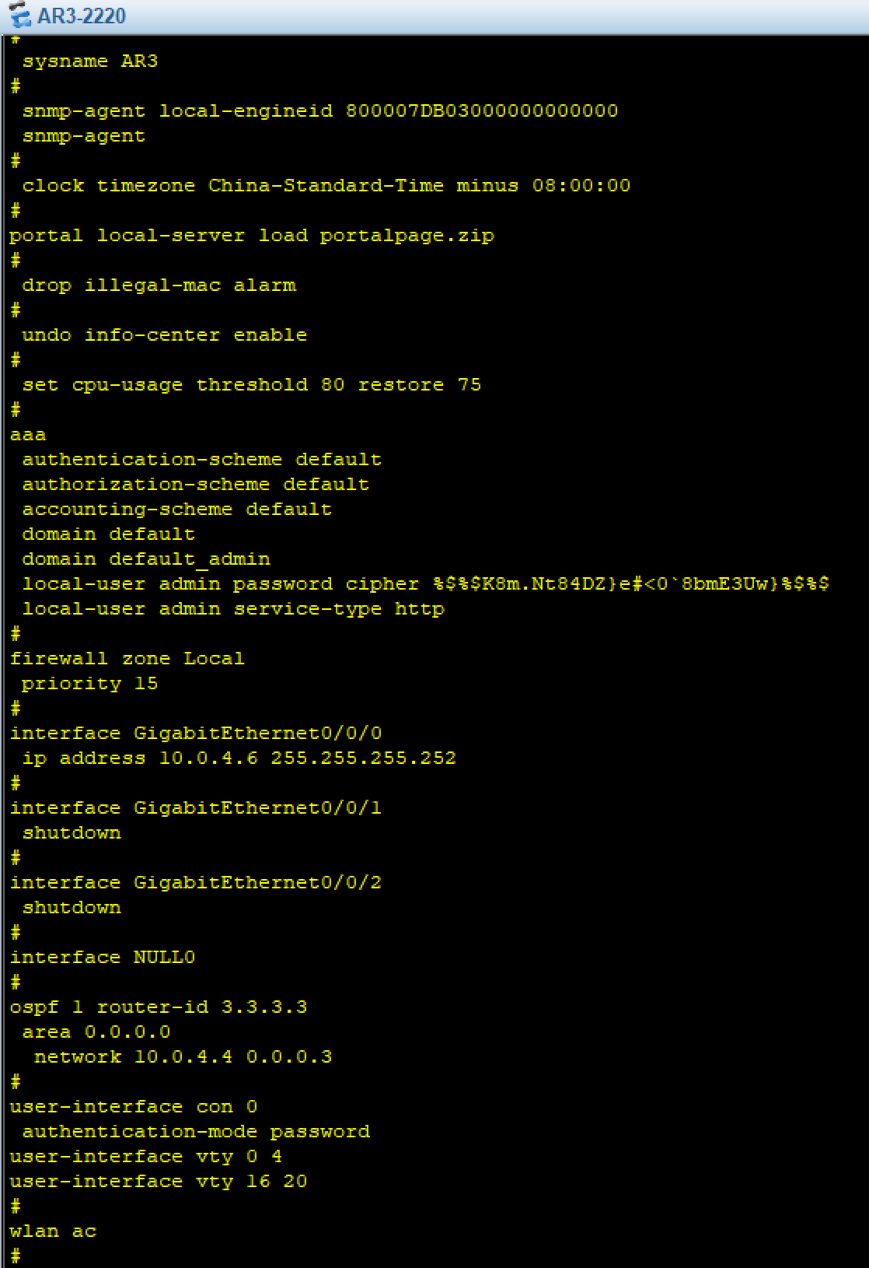
- 无线网络覆盖。
AC:
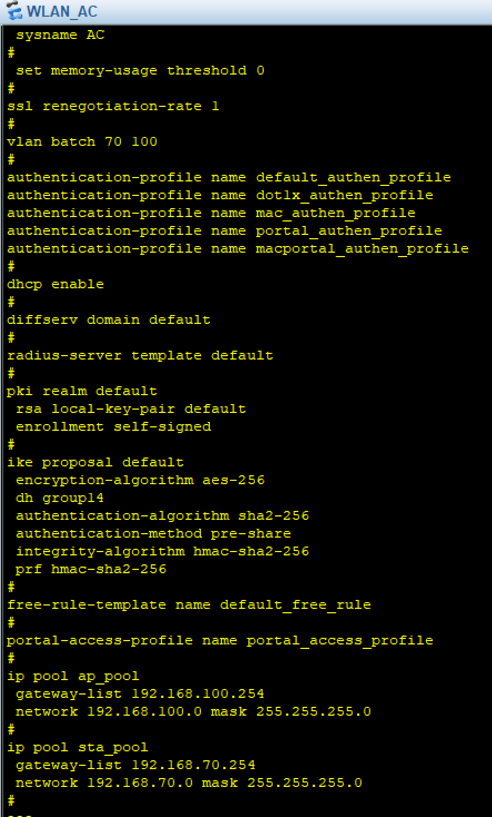
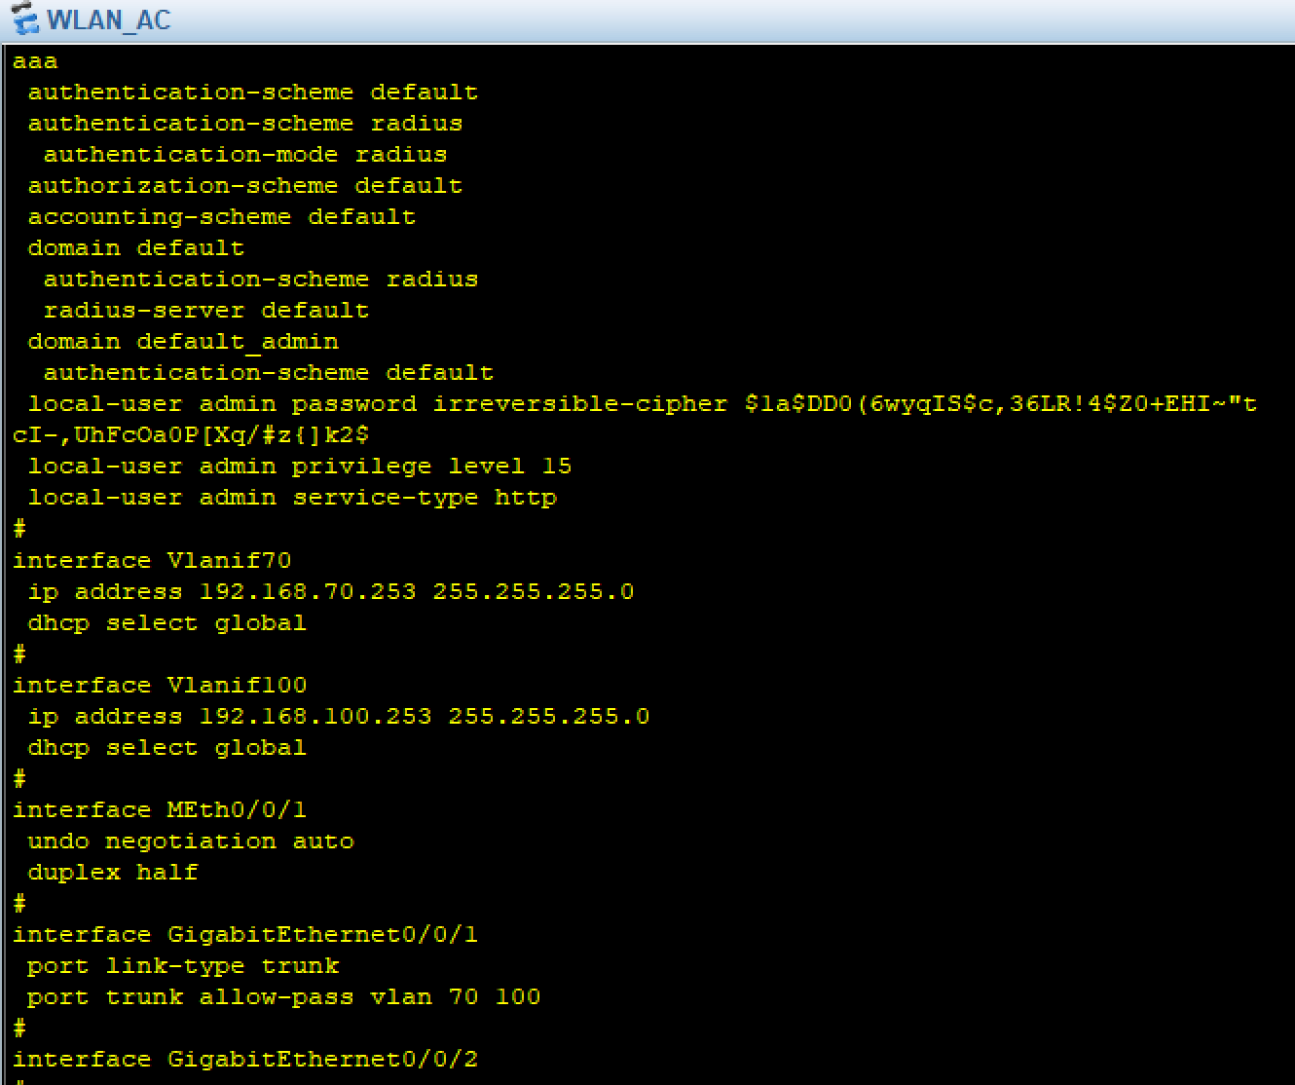
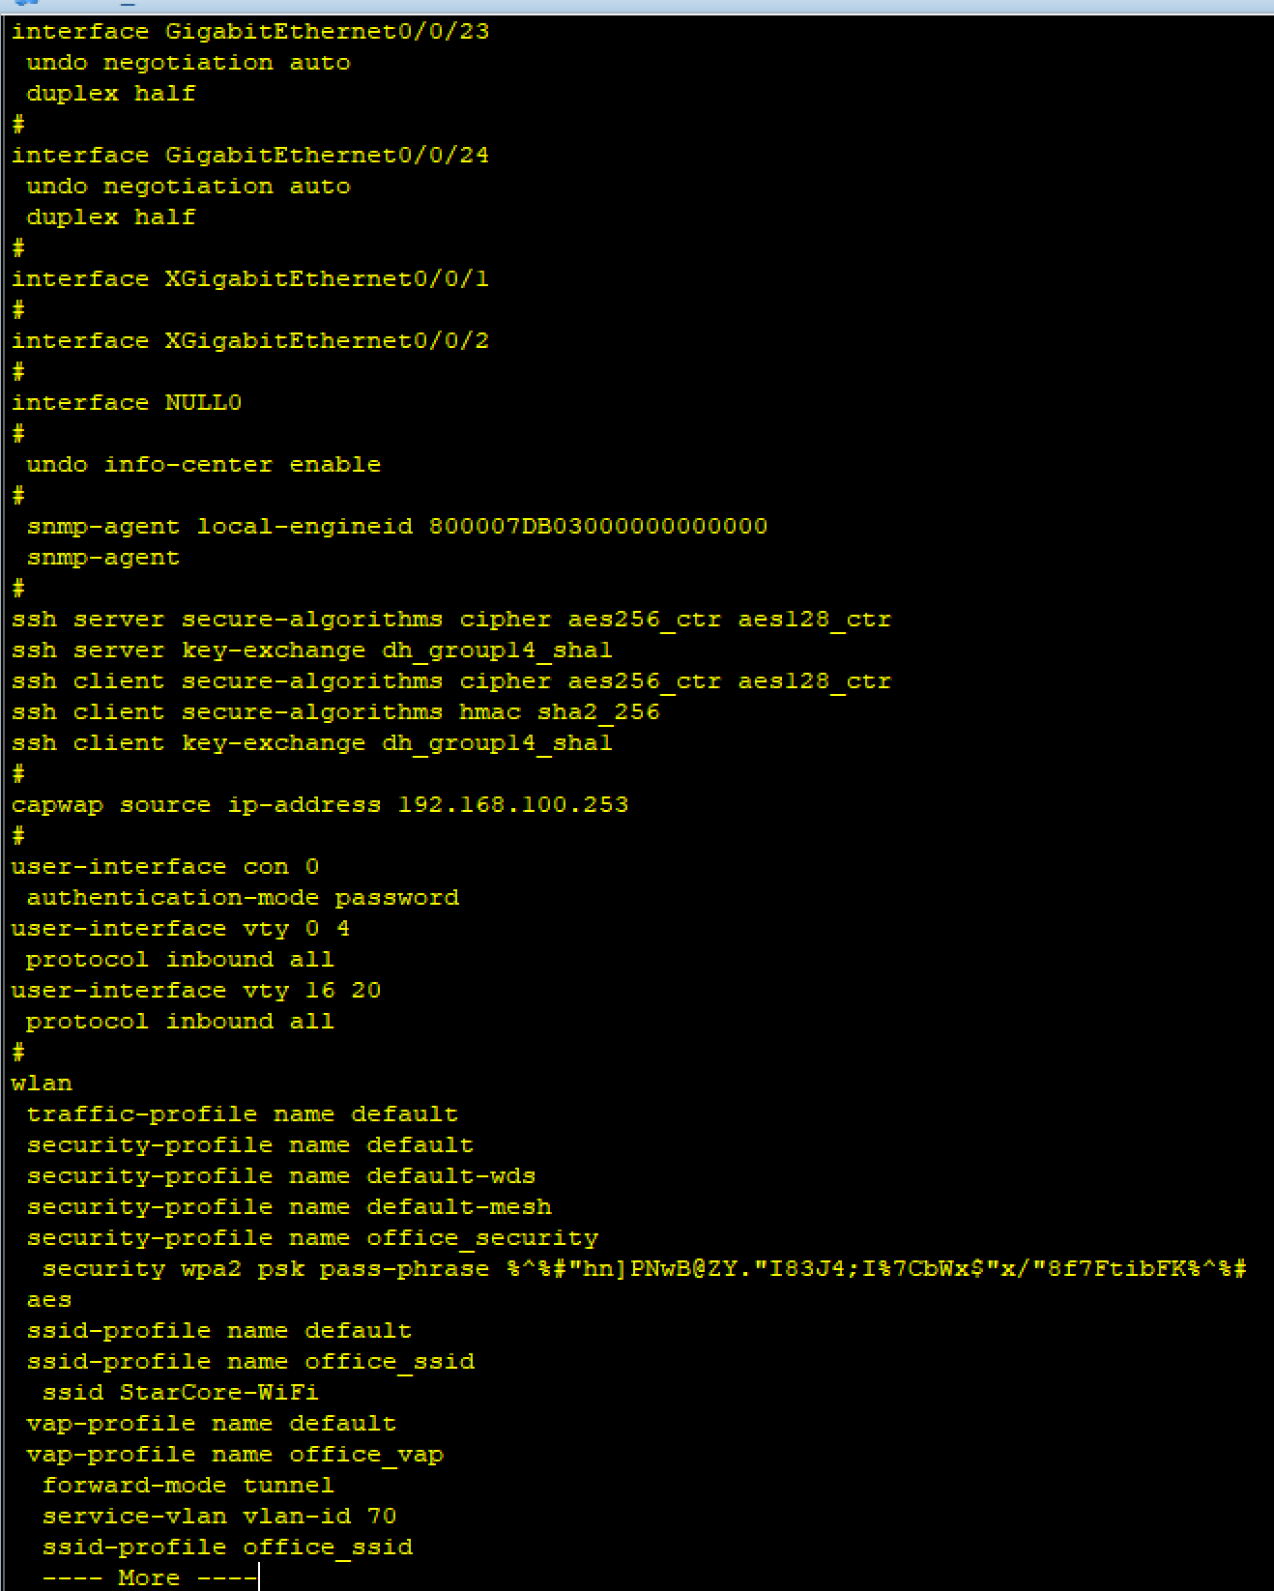
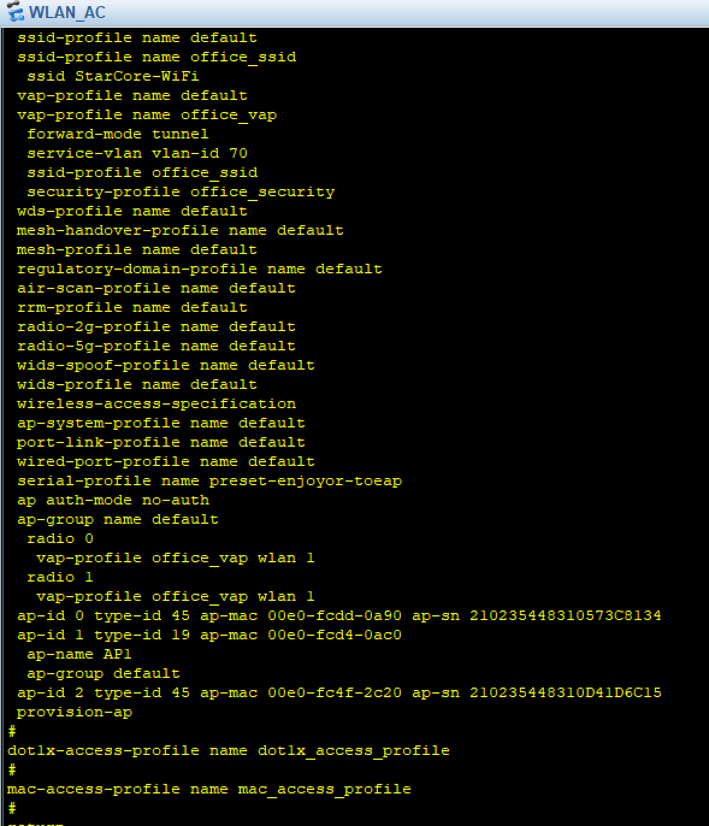

AP1：
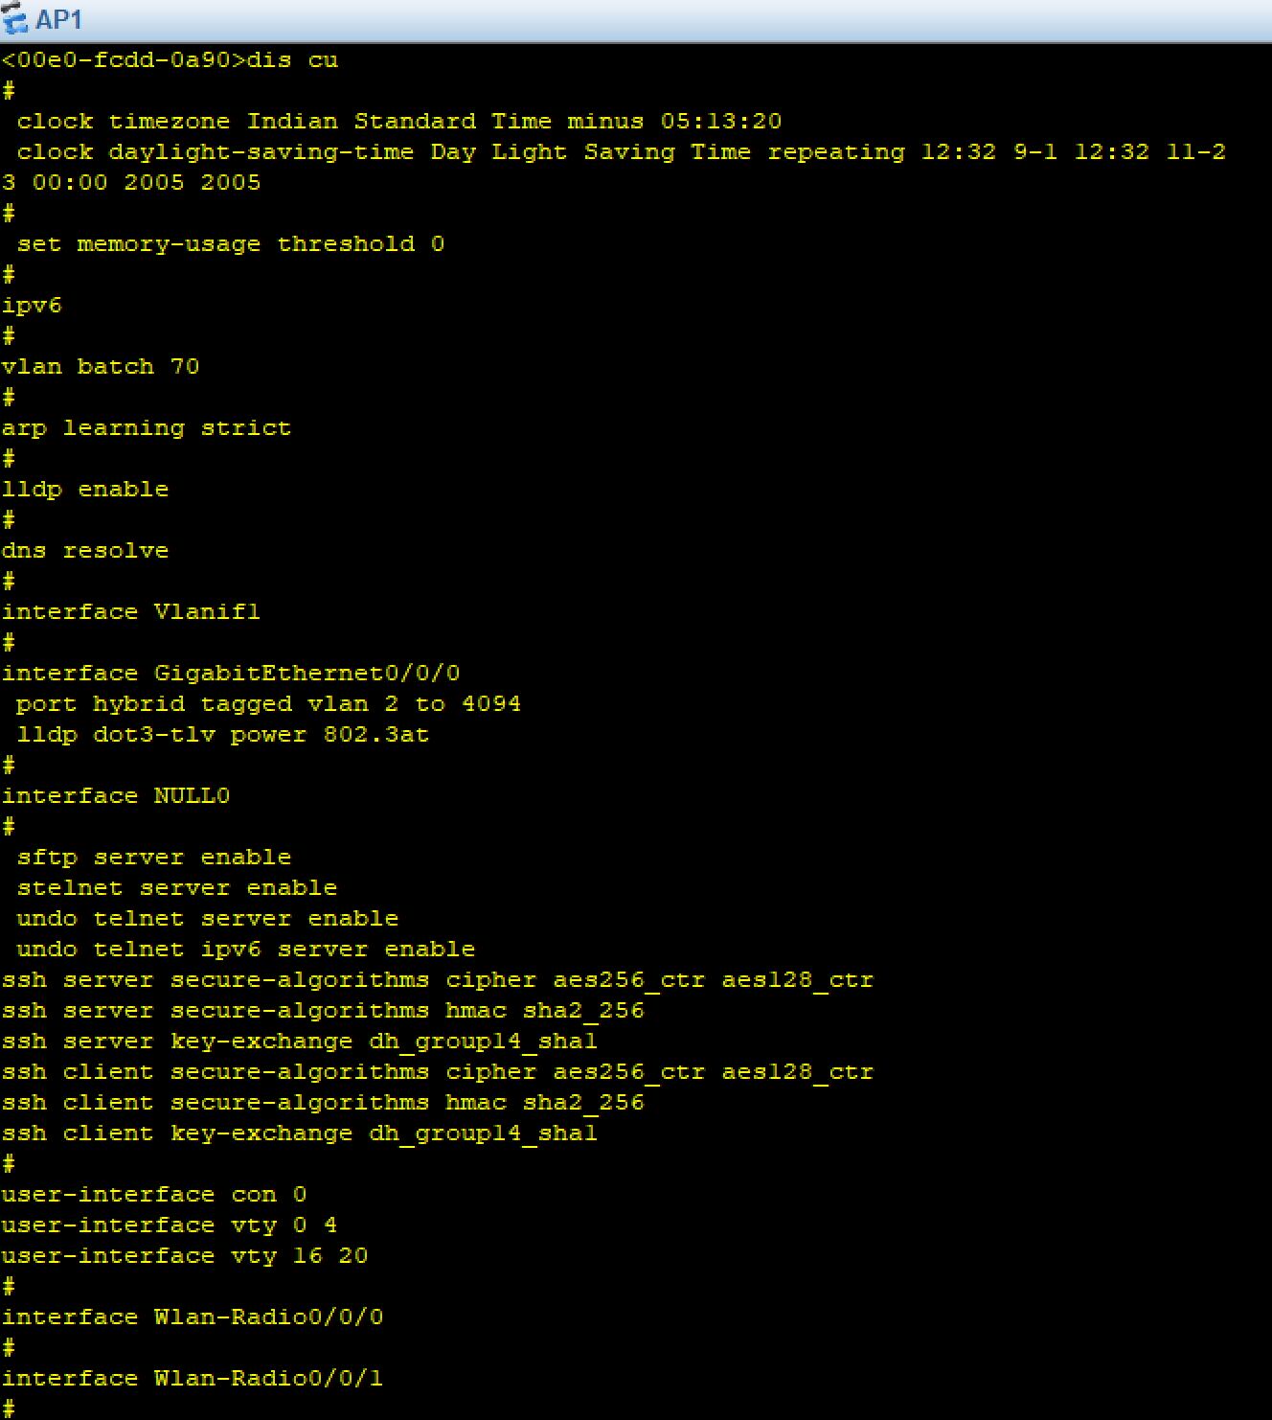

AP2：
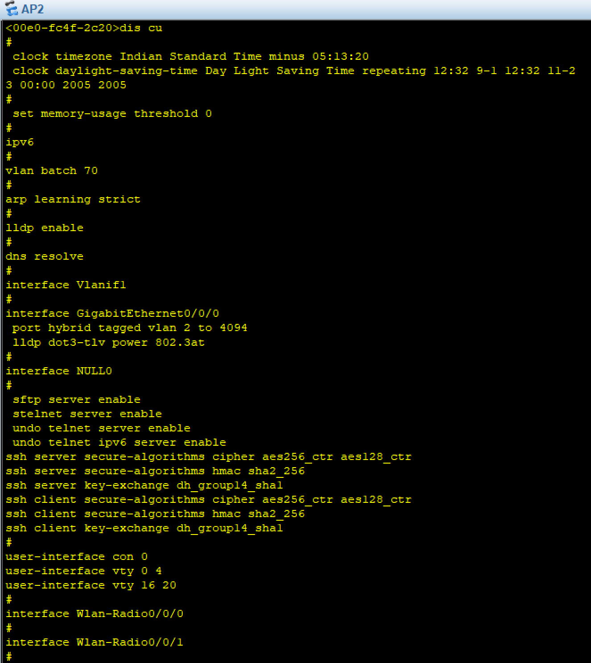
- 网络安全部署（防火墙、ACL、NAT）。
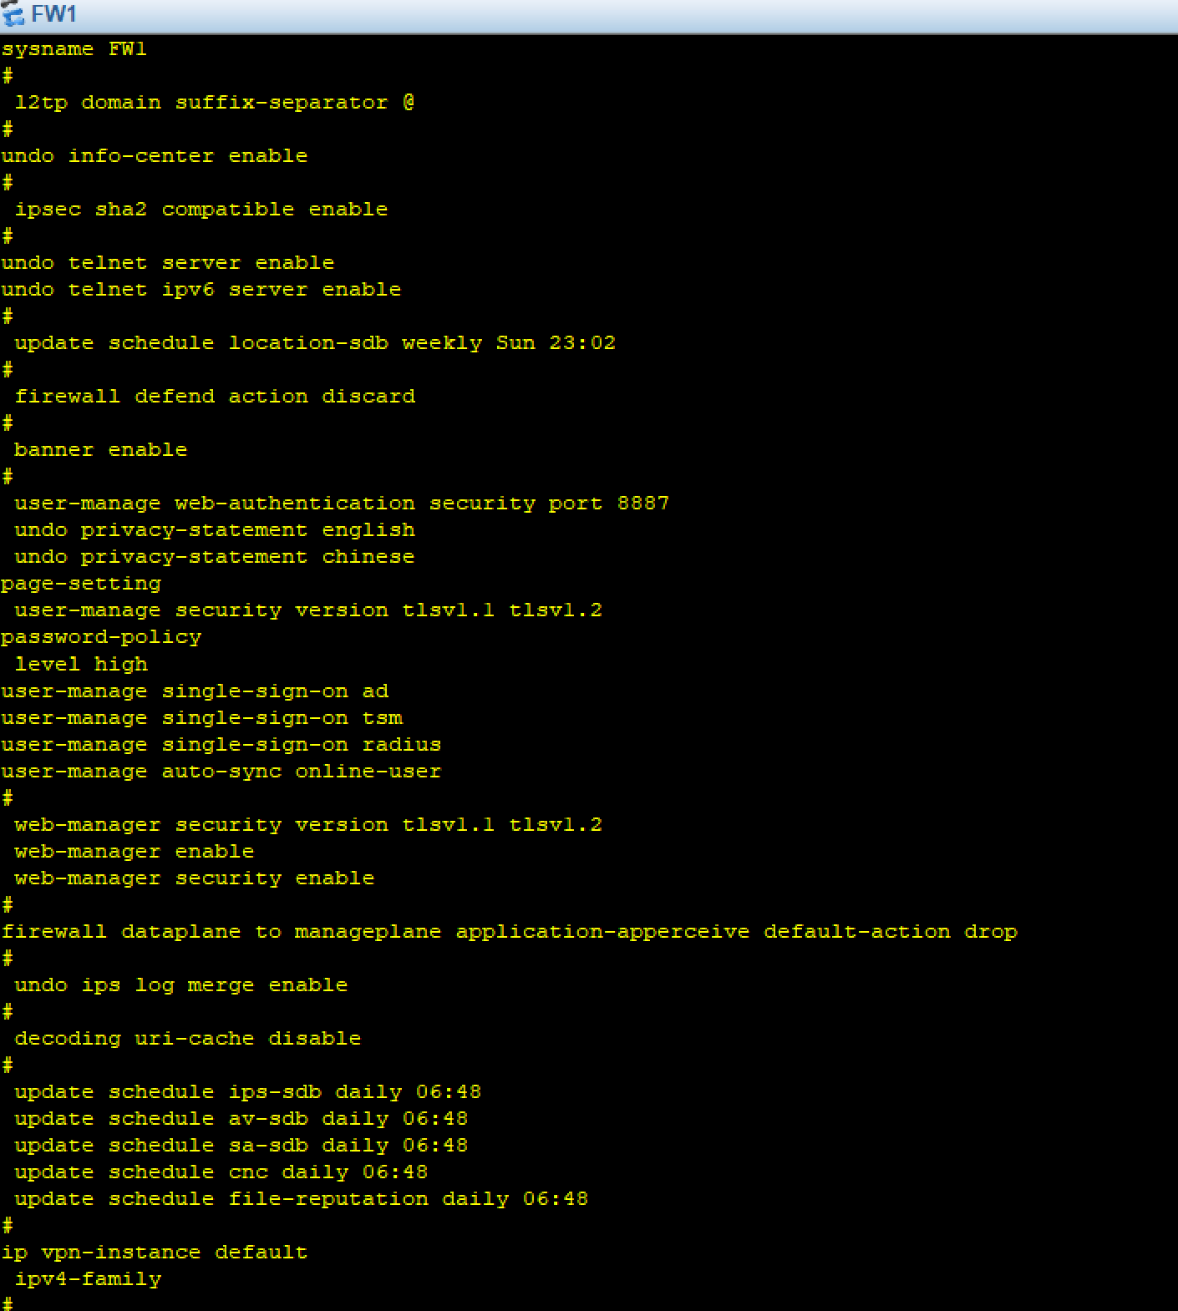
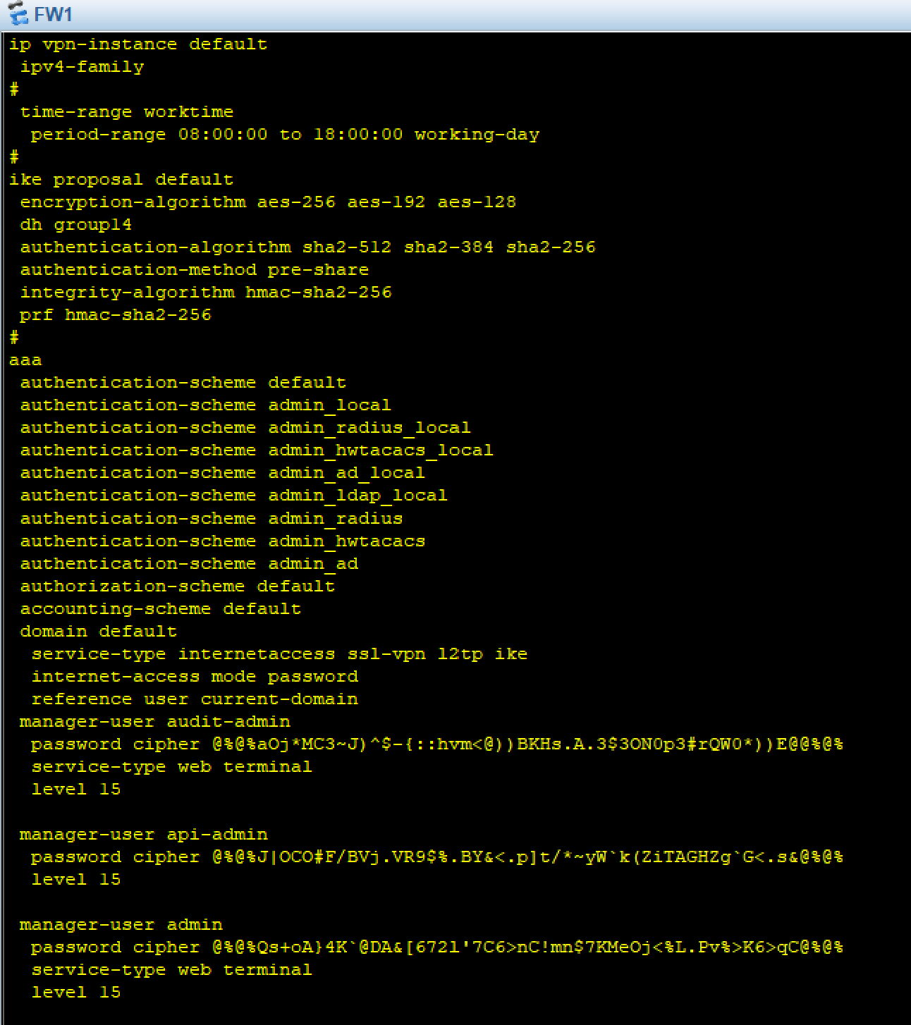
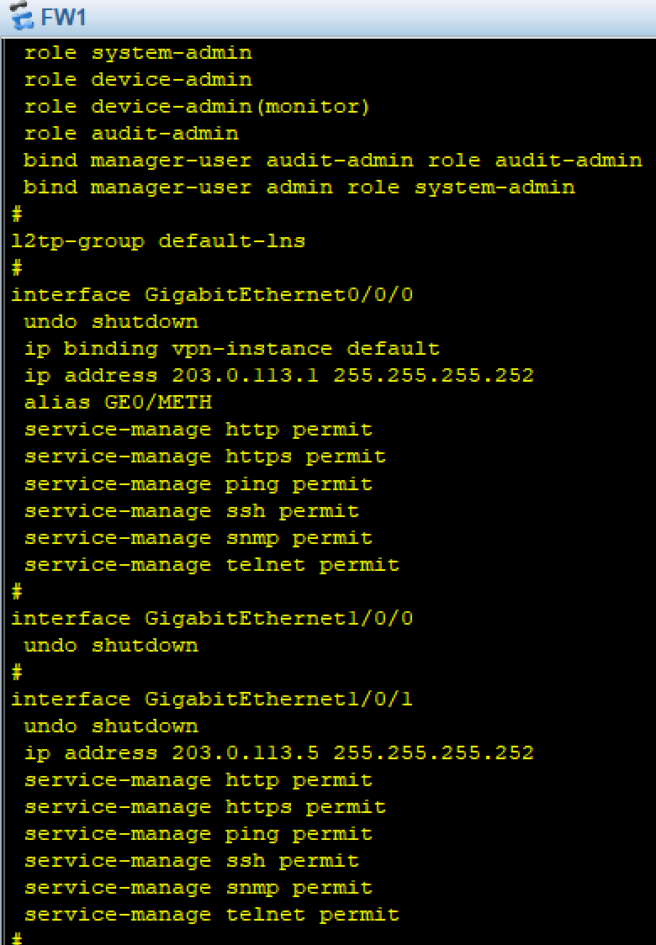
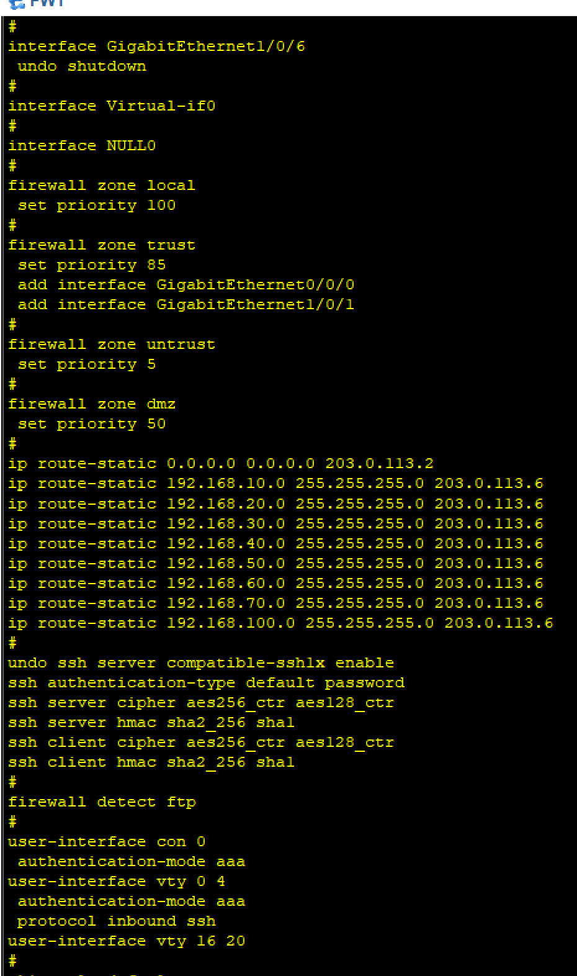
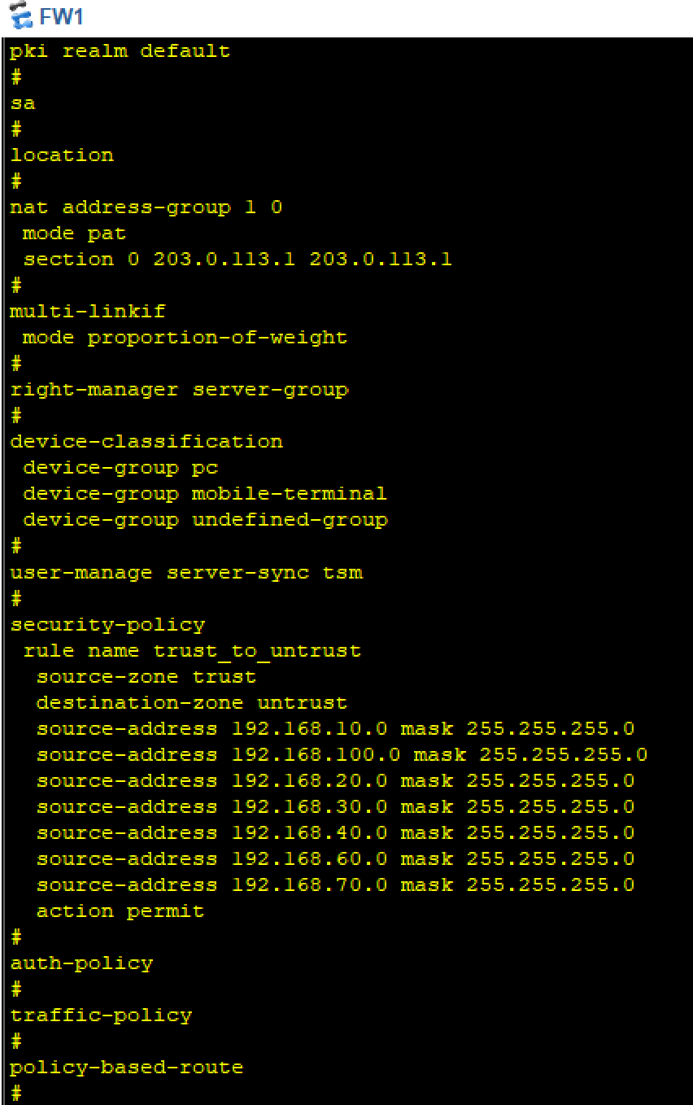
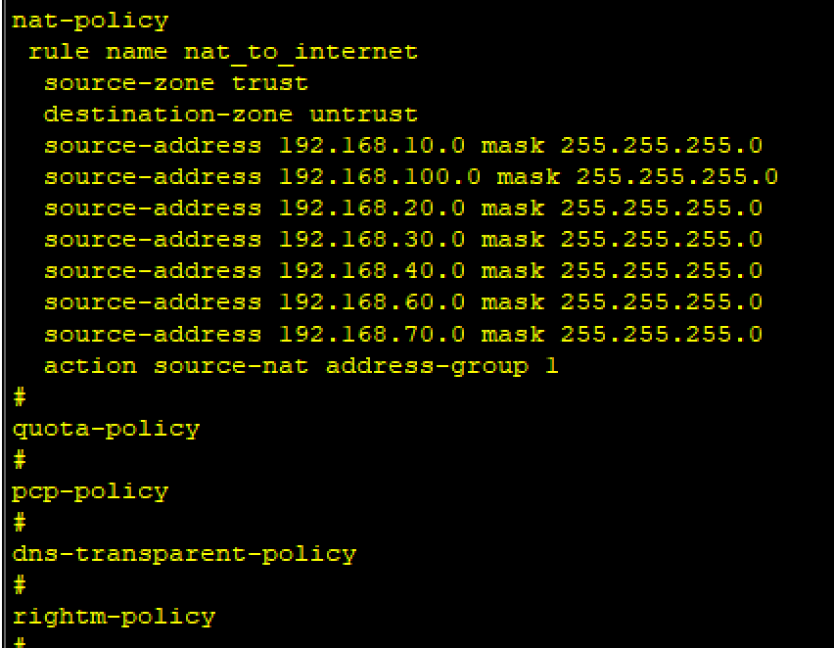
- 服务器部署。
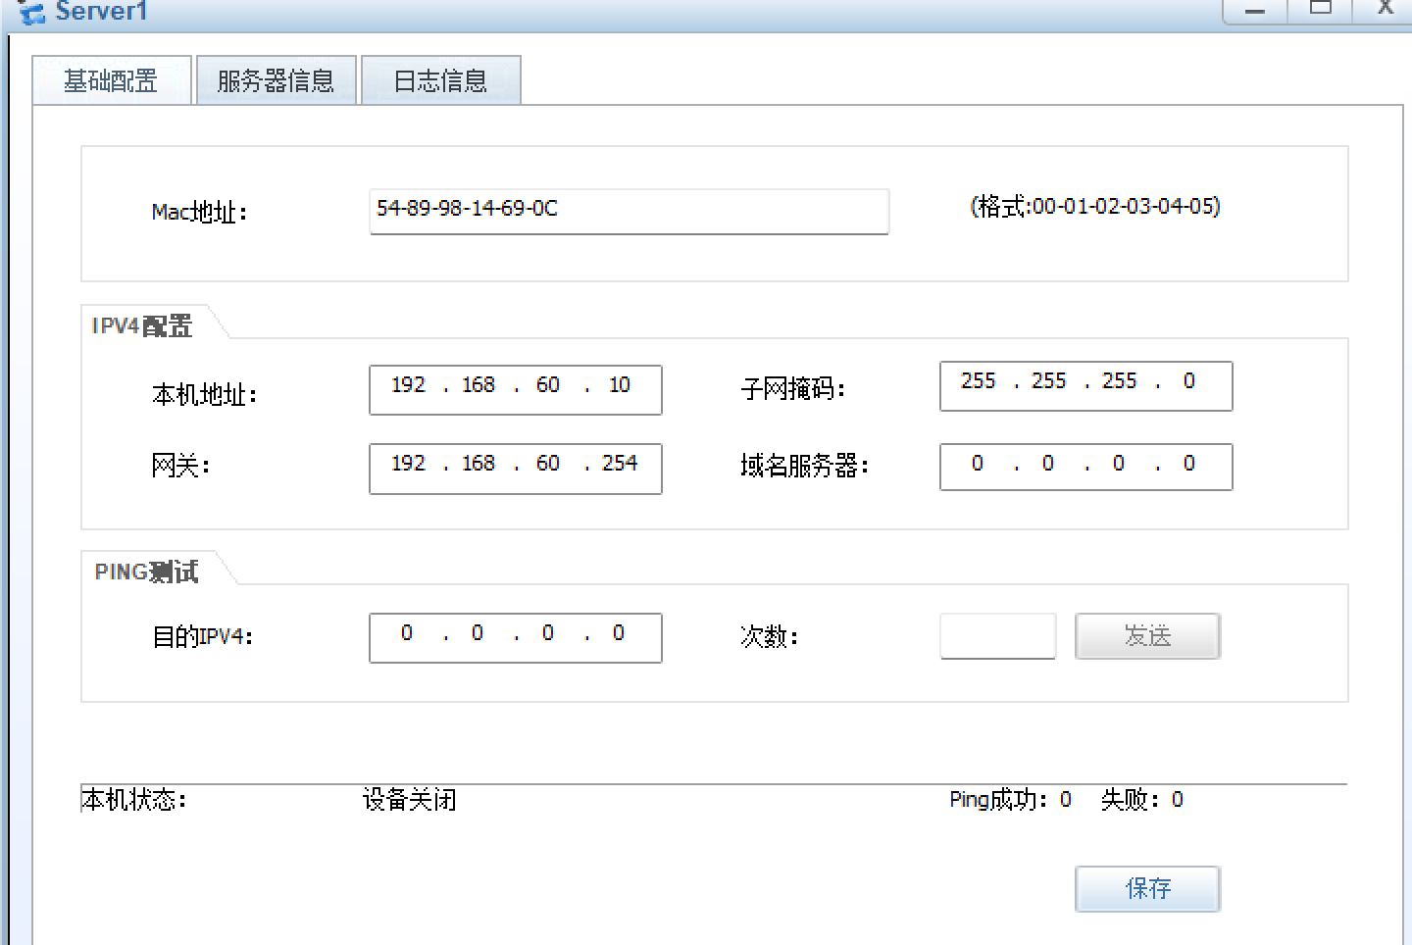
五、测试验证
1、网络连通性测试

PC → 本 VLAN 网关：

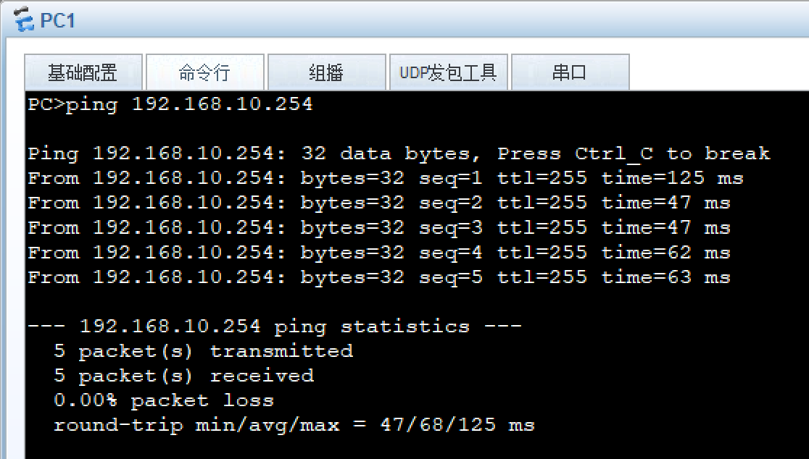

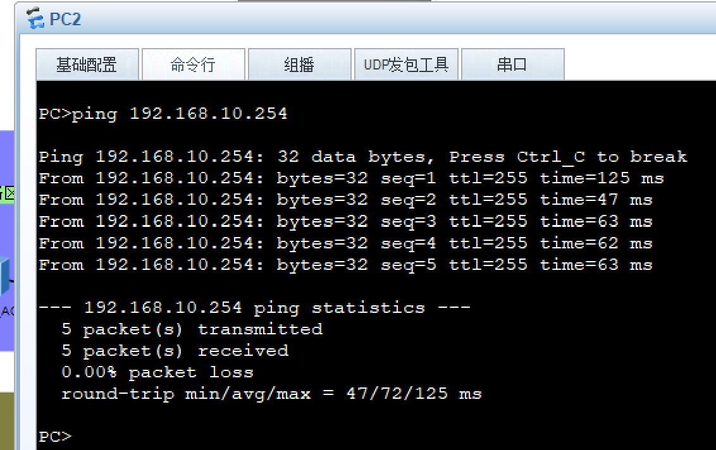

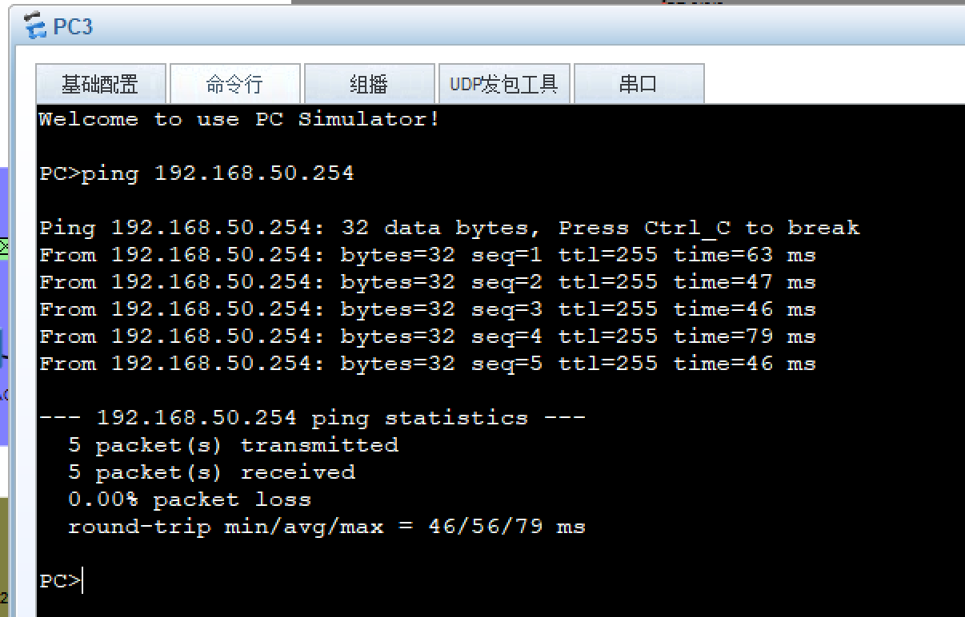

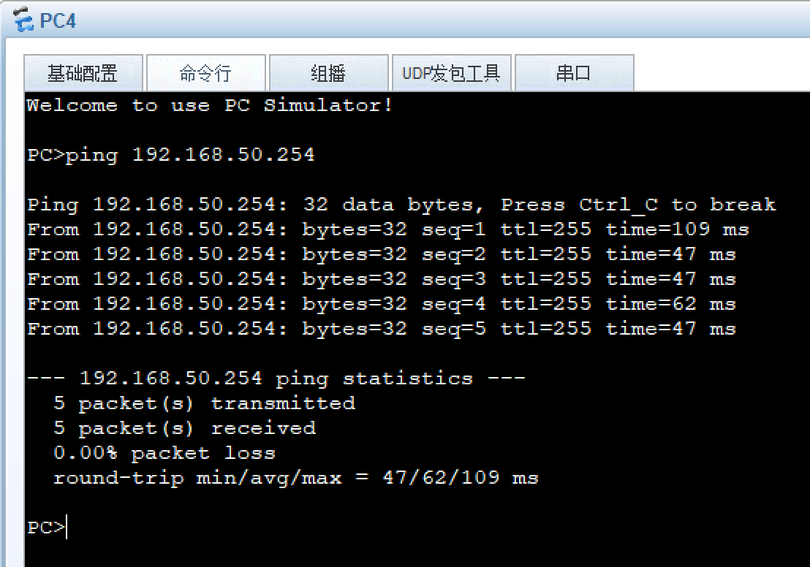

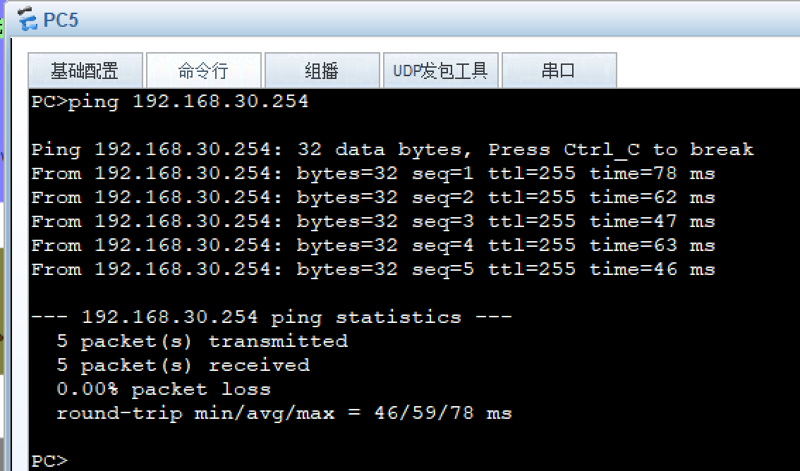

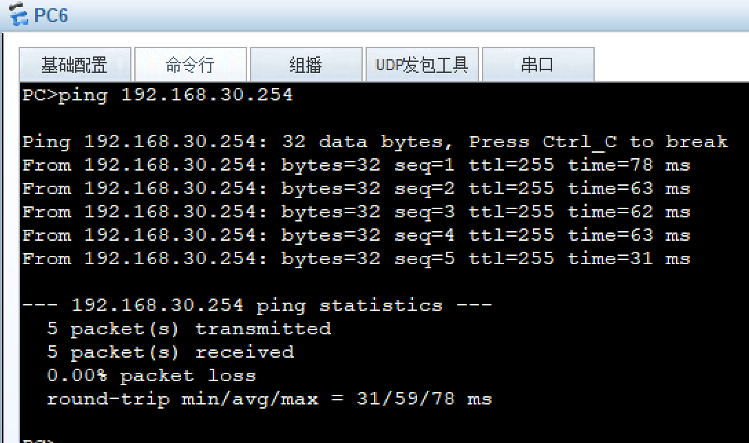

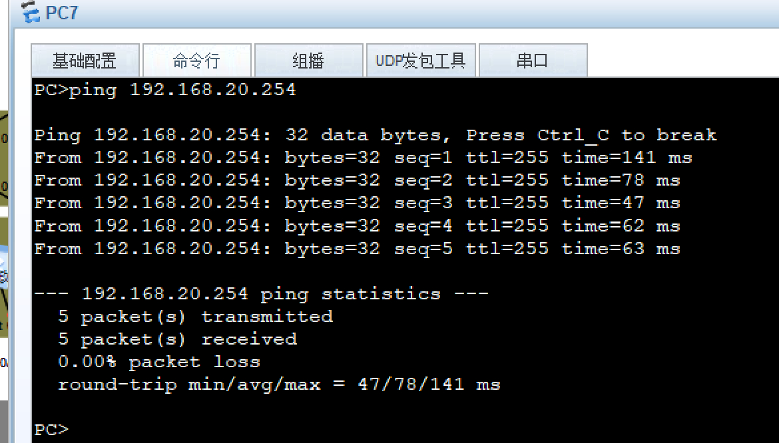

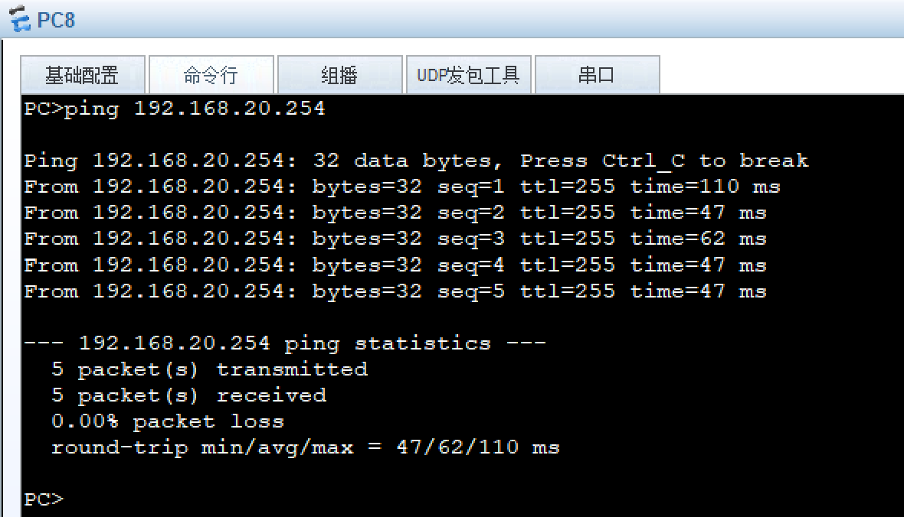

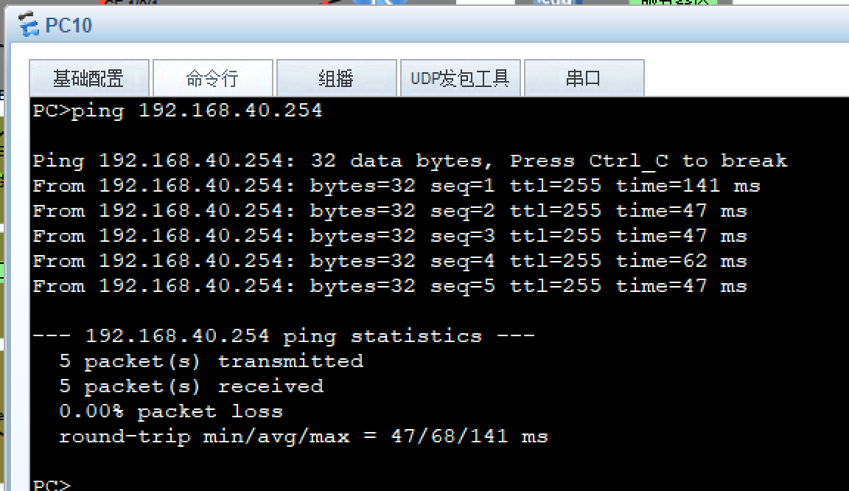

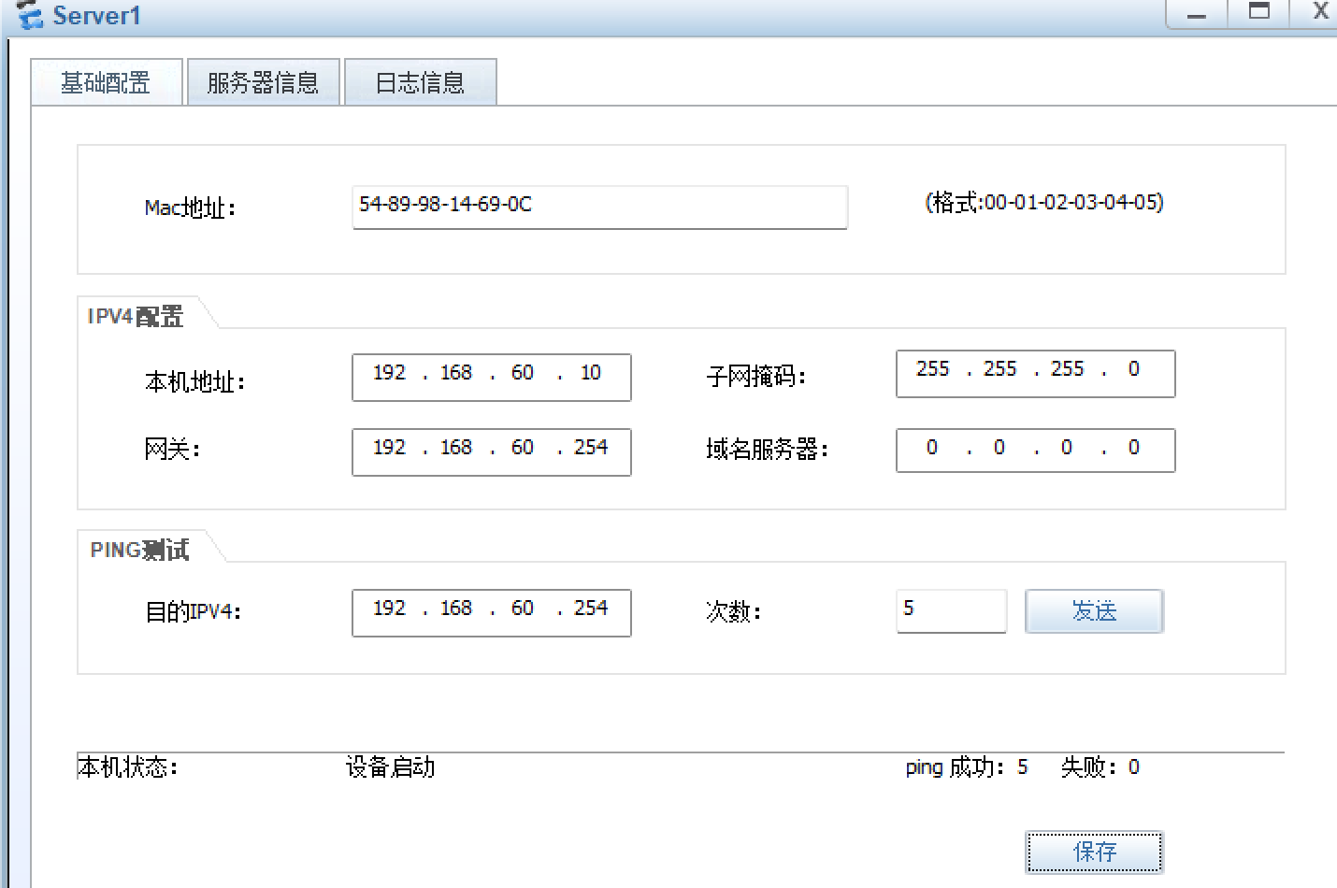

跨 VLAN 通信：

研发部 → 服务器
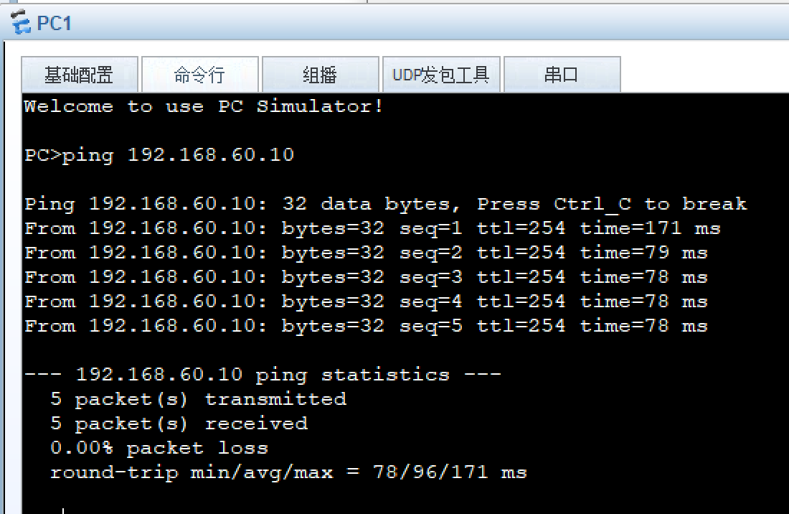

美术部 → 运营部
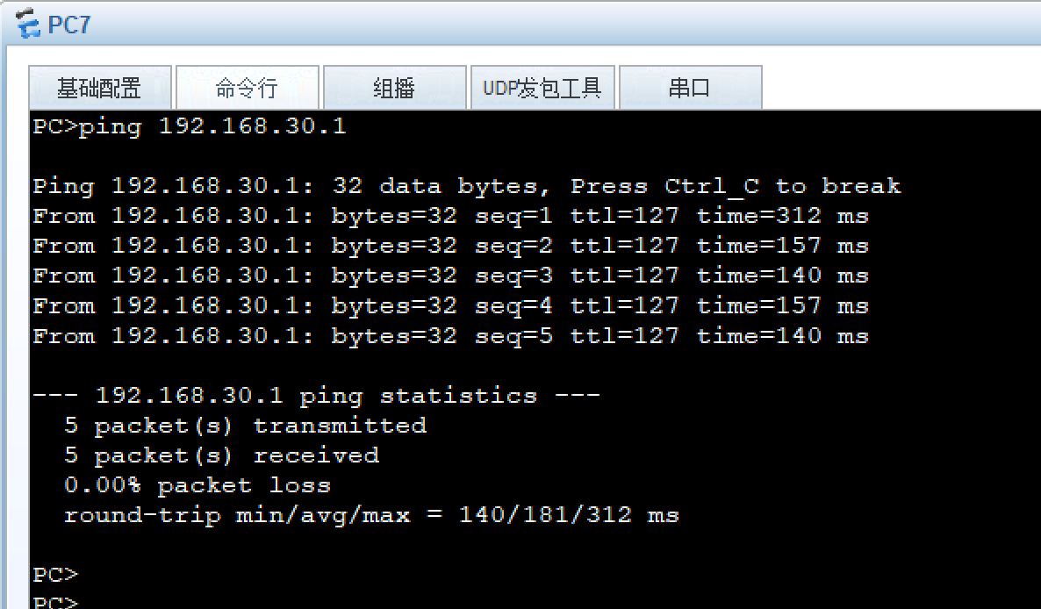

2、网络可靠性和安全测试

核心交换机冗余（VRRP）：

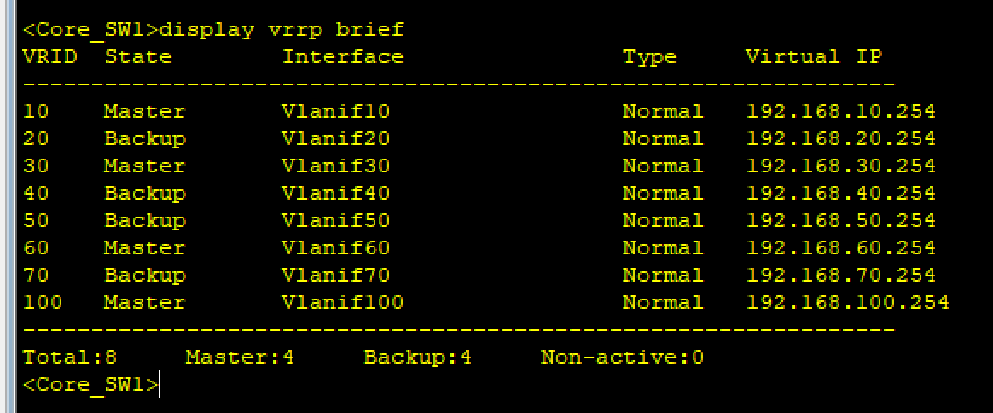
3、网络无线覆盖测试
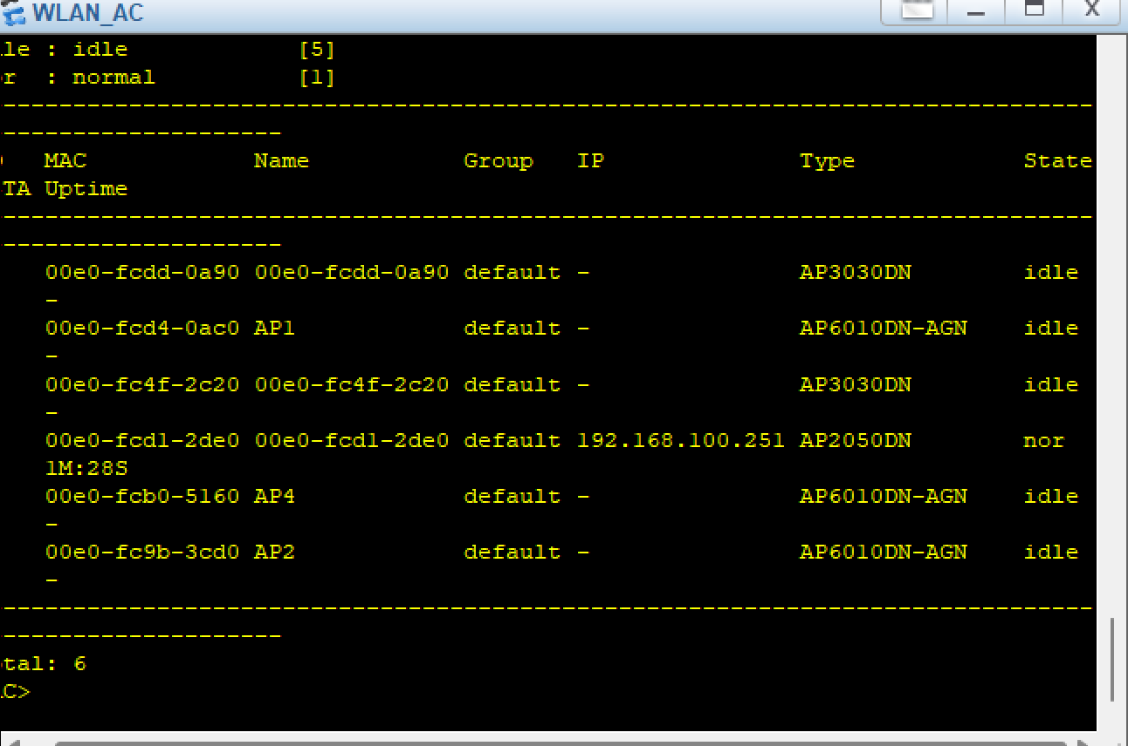
- 服务器可用性测试

服务器IP可达：

美术部PC7 → 服务器
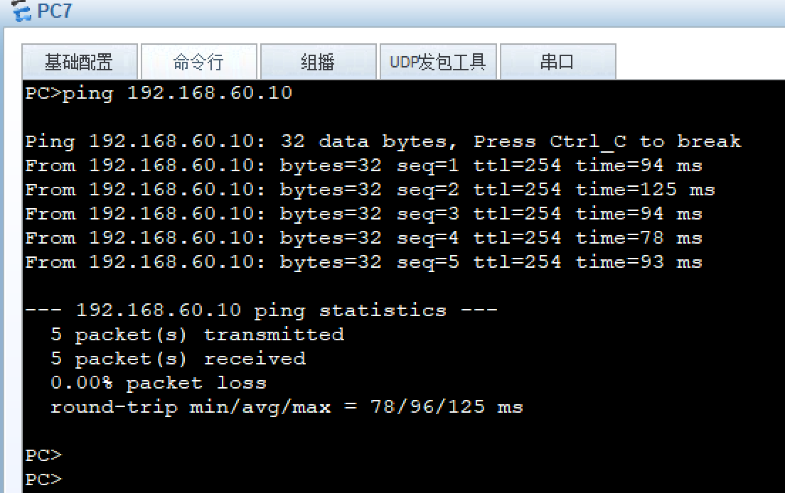

六、结论和总结
1、结论和展望

结论

结论
本项目为上海星核游戏科技有限公司完成了园区网络的完整设计与实施，覆盖三层办公区域、约 1800 平方米、220 名员工。项目已按照公司提出的业务需求，完成了从需求分析、方案设计、设备选型到网络部署、测试验证的全过程，当前网络已具备正式上线运行的条件。
1. 网络已经建成，满足公司日常办公和业务运营需求
目前，公司五大部门（研发部、美术部、运营部、市场部、财务行政部）已通过独立的 VLAN 实现网络隔离，各区域的 PC 终端均能正常访问内部网络和互联网。研发部工程师可以正常访问代码服务器，美术部同事可以上传下载大型美术资源，运营和市场部门的日常办公、网页浏览、视频会议等业务均能流畅运行。
无线网络方面，公司办公区域已实现 Wi-Fi 全覆盖（SSID：StarCore-WiFi），员工使用预设密码即可接入无线网络，在任意办公区域保持稳定连接。公司自有服务器已部署完毕并正常上线，为内部业务系统提供基础服务支撑。
2. 网络设计充分考虑可靠性和安全性
核心网络设备采用双机冗余部署（Core_SW1 和 Core_SW2），任何一台核心交换机出现故障，业务将自动切换至备用设备，切换过程对用户无感知，确保核心业务 7×24 小时不中断。财务行政部网络已配置独立的安全策略，不允许访问互联网，只有公司财务人员可以访问财务系统，有效保障了核心财务数据的安全。网络出口部署了防火墙和地址转换（NAT），具备基本的攻击防范能力，能够抵御常见的外部网络威胁。
3. 性能指标和可用性要求均已达成
经测试验证，核心交换机吞吐量不低于 10Gbps，接入层到汇聚层不低于 1Gbps，满足公司当前和未来一段时间的带宽需求。无线网络已覆盖全部办公区域，支持 220 台终端同时在线。网络可用性达到 99.9% 的设计目标，年计划外宕机时间不超过 8.5 小时。
结论：当前网络已全部建设完成并验证通过，各业务部门可以按计划迁入新网络环境开展日常工作。项目交付物包括网络拓扑图、设备配置脚本、IP 地址分配表、测试验证报告等全套文档，已归档备查。

展望
随着公司业务的持续发展，未来网络可以在以下几个方面持续演进：
- 网络规模扩展：当公司人员增加或办公区域扩大时，网络架构支持平滑扩展，只需增加接入层交换机即可容纳更多终端。
- IPv6 演进：随着互联网向 IPv6 演进，网络已预留 IPv6 地址空间，未来可在不影响现有业务的前提下逐步部署。
- 出口链路优化：当前为单出口互联网接入，后续随着业务增长可增加第二条运营商链路，实现负载均衡和线路冗余。
- 智能化运维：未来可以引入网络自动化管理工具，进一步提高运维效率，降低人工维护成本。

2、总结
心得体会
在做这个项目之前，我觉得网络工程就是把设备连起来，配几个 IP 地址，能上网就行。但真正动手做的时候才发现，事情远没有想象中那么简单。
最直接的感受就是——理论与实践的差距真的很大。课堂上学的 VRRP、OSPF、VLAN 这些知识点，考试的时候我能写出来，但是在 eNSP 里真正去配的时候，总是会遇到各种意想不到的问题。比如，明明按着教程一步步配了，但 PC 就是 ping 不通网关；VLAN 也创建了，Trunk 也配了，但流量就是过不去。这些问题让我意识到，网络工程不是“配好了就能跑”的，很多时候需要深入理解协议的工作原理，才能定位问题出在哪里。
还有一个深刻的体会是——排错能力太重要了。整个过程中，我花在排错上的时间远比配置的时间多。从接入层到汇聚层再到核心层，一条链路不通，可能是接口没开、可能是 VLAN 没放行、可能是 IP 配错了、也可能是静态路由没写对。排查的过程就像侦探破案一样，需要一步步缩小范围，找到真正的“凶手”。虽然过程很折磨人，但每次找到问题根源的时候，那种成就感是无法形容的。
另外，我也深刻体会到了 “规范”的重要性。比如 IP 地址的分配，如果规划得不合理，后面排查起来会非常困难；再比如接口描述，如果不写清楚这个口连的是谁，过几天自己都可能忘掉。这个项目让我养成了很多好习惯——配置之前先规划、配置之后马上保存、每做完一个模块就及时备份配置。
关于团队合作，虽然是独立完成项目，但在遇到困难时，向同学请教、查阅文档、反复试验，这些过程让我更加深刻地理解了网络工程师的工作方式——不是靠记忆来配置设备，而是靠理解原理来解决问题。
最后，我想说的是——坚持真的很重要。在这个项目里，我遇到过很多次“怎么改都不对”的情况，心态也经常崩掉。但现在回头看，正是那些让我崩溃的问题，让我学到了最多的东西。每一次失败之后找到的原因，都会变成下一次排查问题时的“直觉”。
这次网络工程实践，带给我的不仅仅是一份项目报告和几份配置文件，更是一种工程思维——遇到问题不慌张，按照流程一步步排查；做事情有章法，先规划再动手；遇到困难不放弃，想尽办法去解决。这些收获，远比学会配置几台设备更宝贵。

